はじめてのPower BI マーケティング分析
Power BI 操作・演習テキスト
画面の見方から、ダッシュボードの完成まで
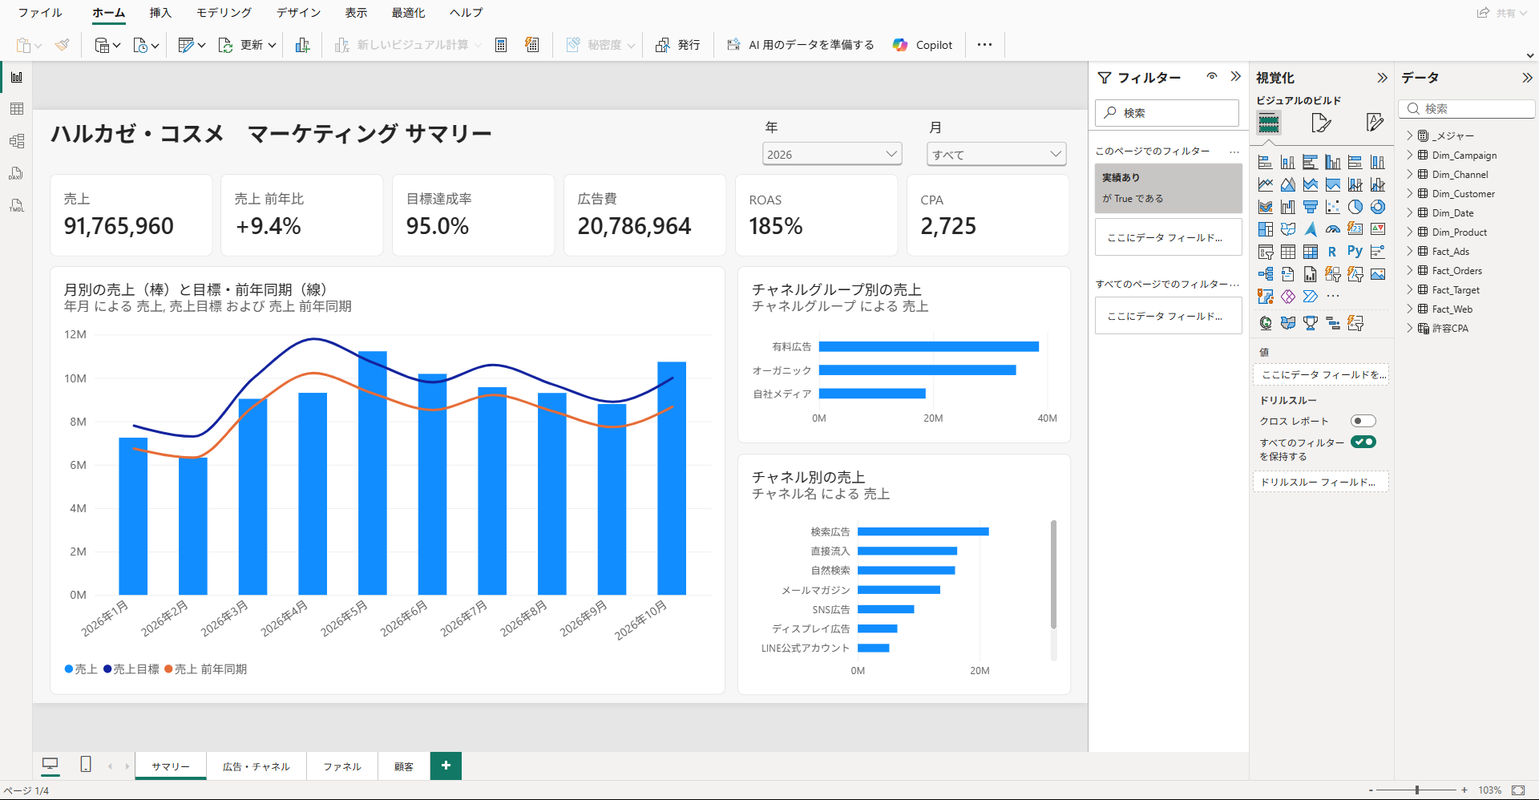
完成イメージ：ハルカゼ・コスメのマーケティング サマリー（第3章で作ります）
章 | 内容 | 目安
はじめての方へ | パソコン操作・マーケティング・Power BI の「最初に覚えることば」と、つまずいたときの対処 | 15分
はじめの一歩 | 完成見本をさわって、Power BI でできることを体験する（作るのはそのあと） | 15分
第1章 画面と基本操作 | Power BI Desktop と Power Query エディターの画面の名前・役割を、実際の画面で覚える | 30分
第2章 基本ドリル | 操作ごとの短い練習 36 本（取り込み・Power Query・モデル・DAX・ビジュアル・操作・共有）。全部に答え合わせの数字つき | 1本 3〜15分
第3章 総合演習 | 架空の会社「ハルカゼ・コスメ」の4ページのダッシュボードを、最初から最後まで作る | 3〜4時間
第4章・付録 | うまくいかないときの対応表、答え合わせ一覧、M の式、メジャー一覧、完成見本の開き方 | —

確認した環境：Power BI Desktop 2026年10月版（日本語）。画面の名前や配置は、バージョンアップで少し変わることがあります。登場する会社・人物・数字は、すべて学習用の架空のものです。

このテキストの使い方
ラーニングアプリで考え方（KPI・モデル・DAX・ダッシュボード設計）を学んだら、このテキストで手を動かします。どのドリルにも「答え合わせ」の数字があり、すべて Power BI Desktop で実際に操作して確かめた値です。数字が一致すれば、その操作はできています。
Power BI もマーケティングもはじめての方は、次の「はじめての方へ」から読んでください。操作のことばと、よく出るマーケティングのことばをまとめています。

おすすめの進め方
- 1日目：はじめての方へ → 準備 → はじめの一歩（完成見本をさわる）→ 第1章（画面の名前）
- 2日目：第2章 A・B（データの取り込みと Power Query）
- 3日目：第2章 C・D（モデルと DAX）
- 4日目：第2章 E・F・G（ビジュアル・操作・共有）
- 5日目：第3章 総合演習（通しで作る。わからなくなったら第2章の該当ドリルへ戻る）

表記のルール
表記 | 意味
［ホーム］→［新しいメジャー］ | リボンのタブ［ホーム］を開き、ボタン［新しいメジャー］をクリックする
［データを取得］の▼ | ボタンの右や下にある小さな三角。押すとメニューが開く
「パラメーター」画面 | ボタンを押すと開く別の画面（ダイアログ）の名前
Fact_Orders[売上金額] | Fact_Orders という表（テーブル）の、売上金額という列
［売上］ | 売上という名前のメジャー（計算式）
青い枠／緑の枠／赤い枠／灰色の枠 | 操作する手順／答え合わせ／よくあるつまずき／ひとこと

画面について
このテキストの画面は、リボンをクラシック表示（ボタンの名前が全部見える表示）にして撮っています。最初に開くとシンプル表示（1列のリボン）になっていることがあります。リボンの右端にある［リボンを切り替える］（小さな ∨／∧ のボタン）で切り替えられます。どちらの表示でも、タブとボタンの名前は同じです。
画面の例では、練習データを C:\Users\Public\Documents\PowerBI練習 に置いています。ファイルの場所は、自分が置いた場所に読み替えてください。

もくじ
- はじめての方へ（進め方／パソコン操作のことば／マーケティングのことば／Power BI のことば／つまずいたときは）
- 準備（15分）
- はじめの一歩：完成見本をさわってみよう（15分）
- 第1章 画面と基本操作（1-1 全体像／1-2 リボン／1-3 4つのビュー／1-4 ビジュアルとフィールド／1-5 フィルターと書式／1-6 Power Query エディター／1-7 保存とファイルの種類）
- 第2章 A データを取り込む：D01 CSV を1つ読み込む／D02 残りの CSV を読み込み、行数を確かめる／D03 Excel の表をナビゲーターで選ぶ
- 第2章 B Power Query で整える：D04 自動のステップを消し、上位の行を削除する／D05 1 行目をヘッダーにして、空白行を削除する／D06 「合計」の行をフィルターで除く／D07 列のピボット解除（横持ち → 縦持ち）／D08 列名・値の置換・データ型を整えて［閉じて適用］／D09 適用したステップと詳細エディター（やり直し方）／D10 フォルダーの CSV をまとめて読み込む／D11 ファイルを追加して［更新］する
- 第2章 C モデルを作る：D12 リレーションシップを確かめる・作る／D13 日付テーブルとしてマークする／D14 列で並べ替え（年月・月名・曜日）／D15 つながっていない表の“症状”を見る
- 第2章 D DAX で計算する：D16 最初のメジャー（SUM）と書式／D17 数え方のちがい（COUNTROWS と DISTINCTCOUNT）／D18 割り算は DIVIDE（CVR）／D19 CALCULATE で条件をつける（ROAS・CPA）／D20 計算列を作る（新規リピート）／D21 前年比と「実績あり」の落とし穴／D22 DAX クエリ ビューで検算する
- 第2章 E ビジュアルを作る：D23 カードとスライサー／D24 組み合わせグラフ（棒と線）／D25 マトリックスとドリルダウン／D26 条件付き書式（CPA に背景色）／D27 散布図（広告費 × ROAS）
- 第2章 F 操作できるレポートにする：D28 相互作用を編集する／D29 スライサーの同期／D30 ドリルスルー／D31 ツールヒント ページ／D32 ブックマークと選択ペイン
- 第2章 G パラメーター・セキュリティ・共有：D33 What-if パラメーター（数値範囲）／D34 フィールド パラメーター／D35 行レベル セキュリティ（RLS）と［表示方法］／D36 保存・発行・更新の流れ
- 第3章 総合演習（Part 1〜8）
- 第4章 うまくいかないとき
- 付録A 答え合わせ一覧／付録B Power Query の式／付録C メジャー一覧／付録D 完成見本の開き方

はじめての方へ
Power BI もマーケティングもはじめて、という方のためのページです。全部を覚える必要はありません。わからない言葉が出てきたら、ここに戻ってきてください。

1. この教材の進め方
順番 | やること | 使うもの
① | マーケティングの仕事と、Power BI でできることを知る | ラーニングアプリ「マーケティングの仕事ってなに？」「Power BIってなに？」
② | 完成したダッシュボードをさわってみる | このテキストの「はじめの一歩」と、フォルダー「完成見本」
③ | 画面の名前を覚える | このテキストの第1章（アプリの「操作編1」にも同じ画面）
④ | 操作を1つずつ練習する（答え合わせつき） | このテキストの第2章（アプリの「演習ナビ」で答えを判定できる）
⑤ | 最初から通して作る | このテキストの第3章

ひとこと
1日30分〜1時間ずつで十分です。手を動かすのは Power BI Desktop、読むのはこのテキスト、と画面を2つ並べるとやりやすくなります（テキストを印刷するか、2台目のモニターに出す）。

2. パソコン操作のことば
ことば | 意味
クリック | マウスの左ボタンを1回押す
ダブルクリック | 左ボタンをすばやく2回押す（ファイルを開く・線の設定を開く など）
右クリック | 右ボタンを1回押す。その場所で使えるメニューが出る
ドラッグ | 左ボタンを押したまま動かして、目的の場所で離す（列をビジュアルへ入れる など）
▼（ドロップダウン） | ボタンの横の小さな三角。押すと選択肢のメニューが開く
チェックを入れる／外す | 四角い枠をクリックして ✓ をつける／消す
Ctrl＋Z | 直前の操作を取り消す（元に戻す）
Ctrl＋S | 上書き保存する

3. マーケティングのことば（この教材でよく出る12語）
ことば | 意味
ファネル | お客さまが 知る → 訪問 → 購入 と進むにつれて、人数が減っていく様子（じょうごの形）
チャネル | お客さまがやってくる入り口（検索広告・SNS広告・メールマガジンなど）
キャンペーン | 期間とテーマを決めた販売促進（例：夏の新商品の発売記念）
インプレッション | 広告が表示された回数（表示回数）
セッション | サイトへの訪問の回数。同じ人が2回来れば2セッション
CTR | クリック率。クリック数 ÷ 表示回数
CVR | 購入率（コンバージョン率）。購入数 ÷ セッション数
CPA | 獲得単価。広告費 ÷ 広告経由の注文数。1件の注文を取るのにかかった広告費
ROAS | 広告費用対効果。広告経由の売上 ÷ 広告費。100% 未満なら、売上より広告費が多い
平均注文単価 | 注文1件あたりの金額。売上 ÷ 注文数（AOV とも言う）
LTV | 顧客生涯価値。1人のお客さまが、これまでに（これからも）もたらす売上
前年比 | 去年の同じ期間と比べて、どれだけ増えた（減った）かの割合

くわしくは、ラーニングアプリの「マーケティングの仕事ってなに？」と「STEP1 マーケティングKPIの基本」、Excel の「0 マーケティングの仕事」シートで学べます。

4. Power BI のことば（最初の10語）
ことば | 意味
リボン | 画面の上の、タブとボタンが並んだ部分
キャンバス | ビジュアルを置く、画面の真ん中の場所
ペイン | 画面の右側などにある、作業用の区画（フィルター・視覚化・データ）
ビジュアル | レポートに置く部品（グラフ・表・カード・スライサーなど）
スライサー | 期間やチャネルを選んで、画面全体を絞り込むための部品
Power Query | データを取り込んで、使える形に整える（変換する）機能
リレーションシップ | 表と表をつなぐ線。共通の列（チャネルID など）でつなぐ
DAX | Power BI の計算式の言葉。Excel の関数に似ている（SUM・DIVIDE など）
メジャー | 集計の計算式（売上の合計・CPA など）。絞り込みに合わせて、自動で計算し直される
発行 | Desktop で作ったレポートを、Power BI サービスに送ること

画面のどこにあるかは、第1章の画面写真で確かめられます。ほかの言葉は、ラーニングアプリの用語集にあります。

5. つまずいたときは
こんなとき | こうする
画面がテキストの絵とちがう | リボンの右端の［リボンを切り替える］で表示を切り替える。バージョンによって、ボタンの位置が少しちがうことがある
まちがえた操作を元に戻したい | Ctrl＋Z。Power Query では、右の「適用したステップ」の ✕ でそのステップを消す
右側のペインが消えた | ペインの上の » を押すか、［表示］タブの［フィルター］などのボタンで出す
答えの数字が合わない | ドリルの「つまずきポイント」を読む → それでも合わなければ 第4章「うまくいかないとき」
保存のときにラベルを聞かれた | 会社の PC では「秘密度ラベル」を選ぶことがある。社内のルールに従って選ぶ

準備（15分）

1. Power BI Desktop を入れる
操作
1. Windows の［スタート］から Microsoft Store を開き、「Power BI Desktop」を検索して［入手］（インストール）する
2. Power BI Desktop を起動し、スタート画面で［空のレポート］を選ぶ（サインインは、あとで発行するときだけ必要）

2. 練習データを置く
フォルダー「練習データ」を、わかりやすい場所（例：ドキュメント\PowerBI練習\練習データ）にコピーします。あとから場所を変えると、読み込み先を設定し直す必要があります（第4章）。
ファイル | 中身 | 行数
Fact_Orders.csv | 注文明細（1行＝注文の中の1商品） | 50,538行
Fact_Web.csv | サイトのアクセス（日×チャネル×デバイス） | 約1万行
Fact_Ads.csv | 広告の実績（日×チャネル×キャンペーン） | 約3,500行
Fact_Target.csv | 月ごとの目標と予算 | 24行
Dim_Date.csv | 日付（カレンダー） | 730行（2025〜2026年）
Dim_Channel.csv | 流入チャネル | 9行
Dim_Campaign.csv | キャンペーン | 12行
Dim_Product.csv | 商品 | 12行
Dim_Customer.csv | 顧客 | 23,650行
演習用\広告費レポート_手作業.xlsx | 人が手で作った「くずれた表」（D03〜D08 で使う） | —
演習用\広告_月別CSV\ads_2026-07〜09.csv | 月ごとの広告実績の CSV（D10 で使う） | 217／153／138行
演習用\追加用\ads_2026-10.csv | あとから届いた10月分（D11 で使う） | 186行

3. 自動の日付/時刻をオフにする
操作
1. ［ファイル］→［オプションと設定］→［オプション］
2. 左の一覧の［現在のファイル］にある［データの読み込み］を開く
3. ［タイム インテリジェンス］の「自動の日付/時刻」のチェックを外して［OK］（［グローバル］→［データの読み込み］の「新しいファイルの自動の日付/時刻」も外しておくと、次からの新しいファイルにも効きます）

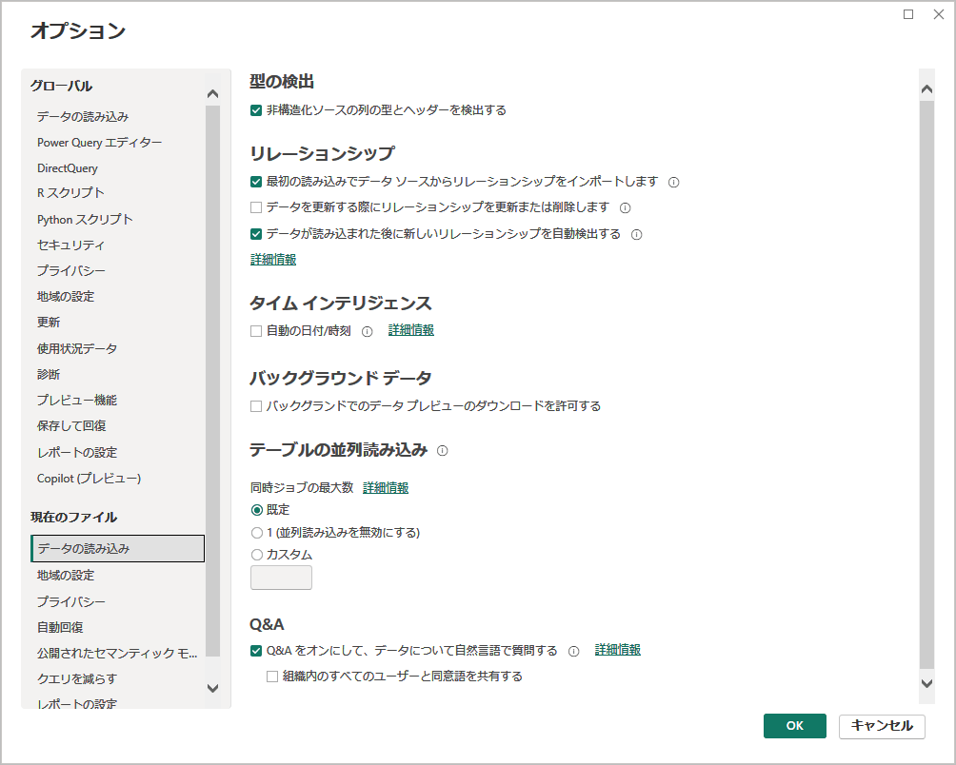
「オプション」画面：［現在のファイル］→［データの読み込み］→ タイム インテリジェンス
なぜ？
自動の日付/時刻がオンだと、日付の列ごとに見えない日付の表が作られ、ファイルが重くなり、どの日付で集計しているかがわかりにくくなります。このテキストでは自分で用意した日付の表（Dim_Date）を使います。

はじめの一歩：完成見本をさわってみよう（15分）
作り方を覚える前に、完成したダッシュボードを動かしてみます。「どんなものを、何のために作るのか」が先にわかると、このあとの操作がぐっと理解しやすくなります。
ねらい | 作る前に、完成したダッシュボードを動かして、Power BI でできることを体験する
使うもの | 完成見本\HarukazeSample.pbip（Power BI Desktop が必要）
目安 | 15分

ことばの意味
スライサー：期間やチャネルを選んで、画面全体を絞り込むための部品
ツールヒント：グラフにマウスを乗せたときに出る、小さな説明
マトリックス：Excel のピボットテーブルのような表。＋を押すと行を開いて深掘りできる

操作
1. 完成見本 フォルダーの HarukazeSample.pbip をダブルクリックする（Power BI Desktop が開く。開かないときは Power BI Desktop の［ファイル］→［開く］→［このデバイスを参照する］で選ぶ）
2. 画面の上に「1 つまたは複数の計算オブジェクトを手動で更新する必要があります。」という帯が出たら、帯の右の［今すぐ更新］を押す。読み込みに 30 秒〜1分かかる（もう1本の帯「一部のテーブルには、データが不完全…」が残っていたら、そちらの［今すぐ更新］も押す）
3. 「サマリー」ページの上に並ぶ6つのカード（売上・売上 前年比・目標達成率・広告費・ROAS・CPA）を見る。右上の「年」のスライサーは 2026
4. 「年」のスライサーの ▼ を押して 2025 を選ぶ。カードとグラフが2025年の数字に変わる（売上 前年比のカードは「--」になる。2024年のデータがなく、比べられないため）。見終わったら 2026 に戻す
5. 「月別の売上」のグラフで、いちばん高い棒にマウスを乗せる。小さな説明（ツールヒント）に、その月と売上が出る
6. 下のページ タブで「広告・チャネル」を押す。表（マトリックス）の「SNS広告」の左の ＋ を押すと、キャンペーン別の行が開く
7. 閉じるときは［保存しない］を押す（見本はそのまま残る）

開いた直後の帯。右の［今すぐ更新］を押すと、データが読み込まれる
［今すぐ更新］のあとの「サマリー」ページ。右上が「年」と「月」のスライサー、上に6つのカード、左下が「月別の売上」のグラフ
✓ 答え合わせ
年＝2026 のカード「売上」は 91,765,960（2026年1〜10月の合計）
年＝2025 にすると、カード「売上」は 107,599,206
2026年でいちばん高い棒は 2026年5月。ツールヒントの売上は 11,227,590

⚠ つまずきポイント
Power BI Desktop が入っていない → テキストの「準備」の手順で入れる（無料）
カードが「--」のままで、グラフに何も出ない → 上の帯の［今すぐ更新］を押したか確かめる
スライサーで 2つ選んでしまった → もう一度 ▼ を押し、1つだけクリックし直す（Ctrl を押しながらクリックすると複数選べる）

このあと
このダッシュボードは、第3章で最初から自分で作ります。第2章のドリル E〜G は、この完成見本にページを足して練習することもできます（保存しなければ元のまま）。

第1章 画面と基本操作
Power BI Desktop は「データを取り込む → 整える → つなぐ → 計算する → 見せる」を1つのアプリで行います。まず画面の名前を覚えると、手順書やヘルプが読めるようになります。

1-1. 画面の全体像（レポート ビュー）
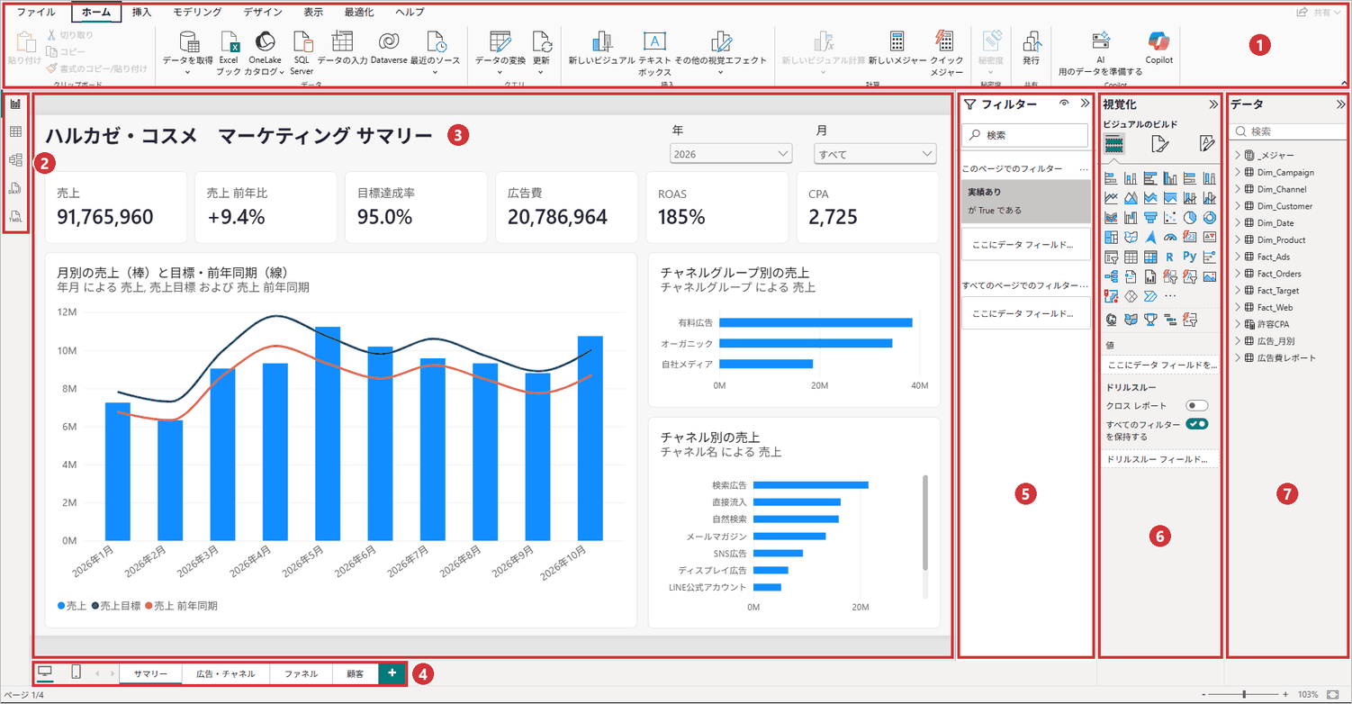
レポート ビュー（完成見本のサマリー ページを開いたところ）
番号 | 名前 | 役割
① | リボン | タブ（ホーム・挿入・モデリング・表示…）ごとにボタンが並ぶ。ビジュアルや表を選ぶと、専用のタブが増える
② | ビューの切り替え | 上から レポート ビュー／テーブル ビュー／モデル ビュー／DAX クエリ ビュー／TMDL ビュー
③ | キャンバス | ビジュアル（グラフ・カード・表）を置く場所。1ページ＝1つのテーマ
④ | ページ タブ | ページの切り替え。［＋］でページを追加、右クリックで複製・名前の変更
⑤ | フィルター ペイン | このビジュアル／このページ／すべてのページ、の3段階の絞り込み
⑥ | 視覚化ペイン | ビジュアルの種類を選び、フィールド（列・メジャー）を入れる場所。ブラシのアイコンで書式
⑦ | データ ペイン | 読み込んだ表・列・メジャーの一覧。ここから⑥や③へドラッグする

ひとこと
ペインが消えたときは、ペイン右上の » で開閉するか、［表示］タブの［フィルター］などのボタンで表示します。

1-2. リボン（クラシック表示）
よく使うタブは4つです。灰色の文字のボタンは、いまは使えない（何かを選ぶと使える）ボタンです。
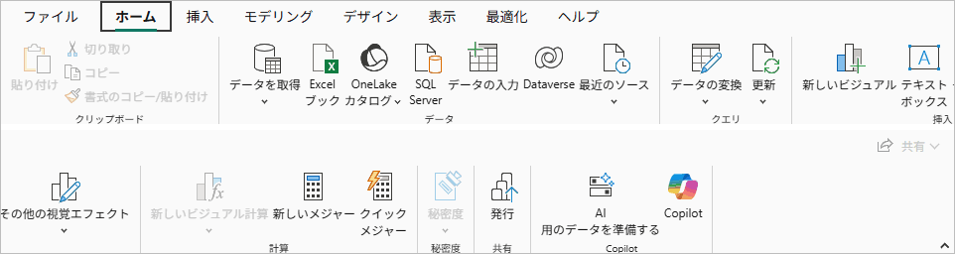
［ホーム］：データを取得・データの変換（Power Query）・更新・新しいビジュアル・新しいメジャー・発行
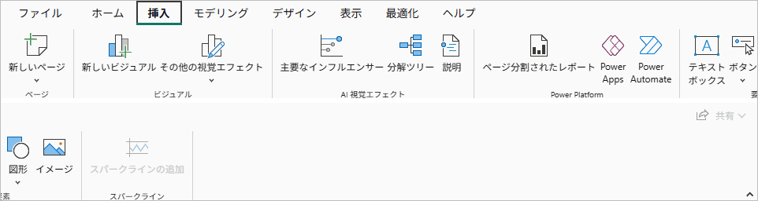
［挿入］：新しいページ・新しいビジュアル・テキスト ボックス・ボタン・図形・イメージ
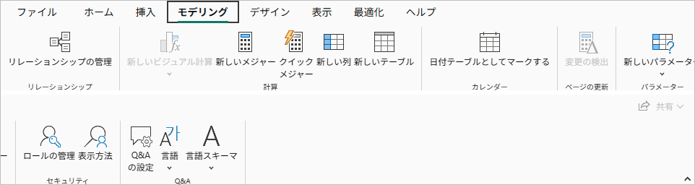
［モデリング］：リレーションシップの管理・新しいメジャー／列／テーブル・新しいパラメーター・ロールの管理・表示方法
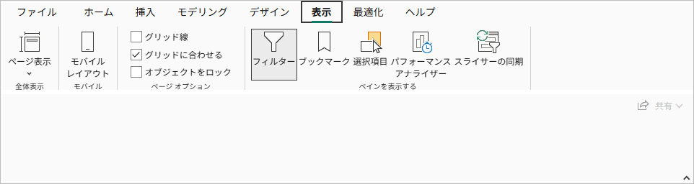
［表示］：テーマ・ページ表示・フィルター／ブックマーク／選択項目／パフォーマンス アナライザー／スライサーの同期 のペイン
何かを選ぶと出るタブもあります。表を選ぶと［テーブル ツール］、列を選ぶと［列ツール］、メジャーを選ぶと［メジャー ツール］、ビジュアルを選ぶと［書式］と［データ / ドリル］です。
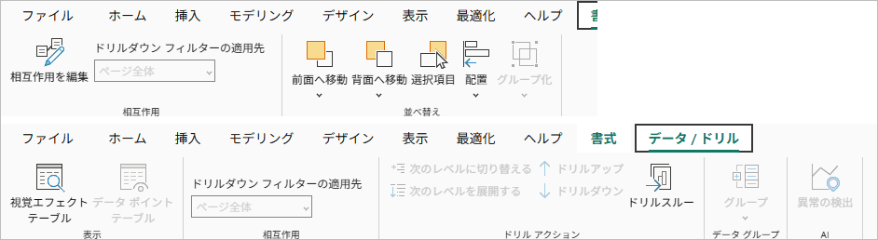
ビジュアルを選ぶと出るタブ。上：［書式］（相互作用を編集・配置） 下：［データ / ドリル］（ドリルアップ・ドリルダウン・ドリルスルー）

1-3. 4つのビュー
ビュー | 何をするところか | 主な画面
レポート ビュー | ビジュアルを置いてページを作る | 1-1
テーブル ビュー | 読み込んだ表の中身を見る。計算列を作る。左下に行数 | 下の図
モデル ビュー | 表どうしのつながり（リレーションシップ）を作る・見る | D12
DAX クエリ ビュー | DAX の式を実行して、数字を表で確かめる（検算） | D22

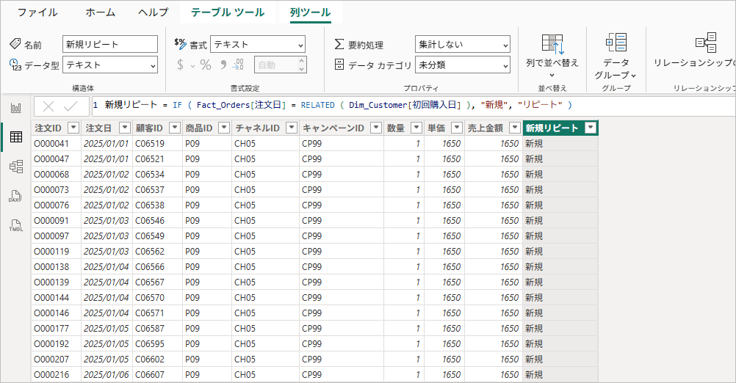
テーブル ビュー：上に数式バー、選んだ列は緑の見出し。リボンに［テーブル ツール］［列ツール］
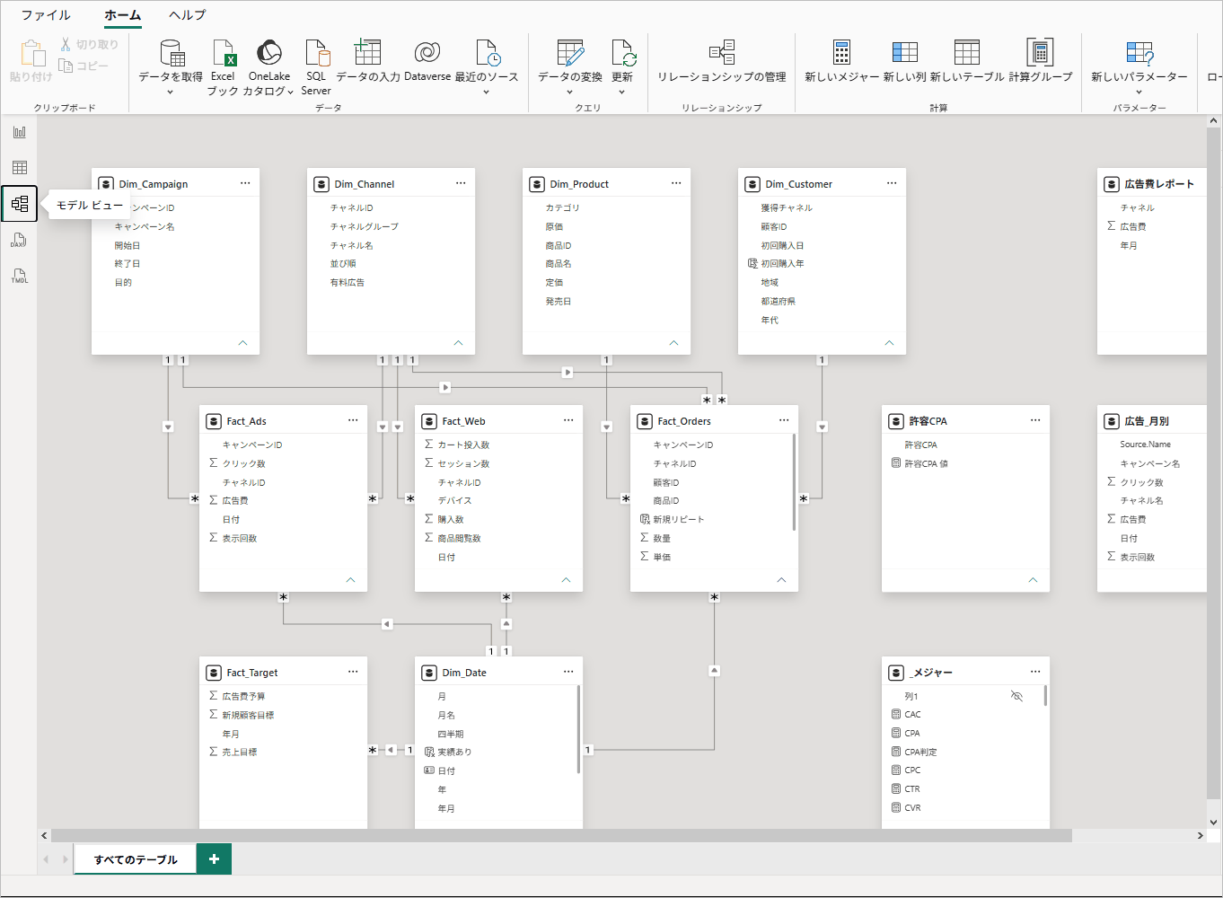 | 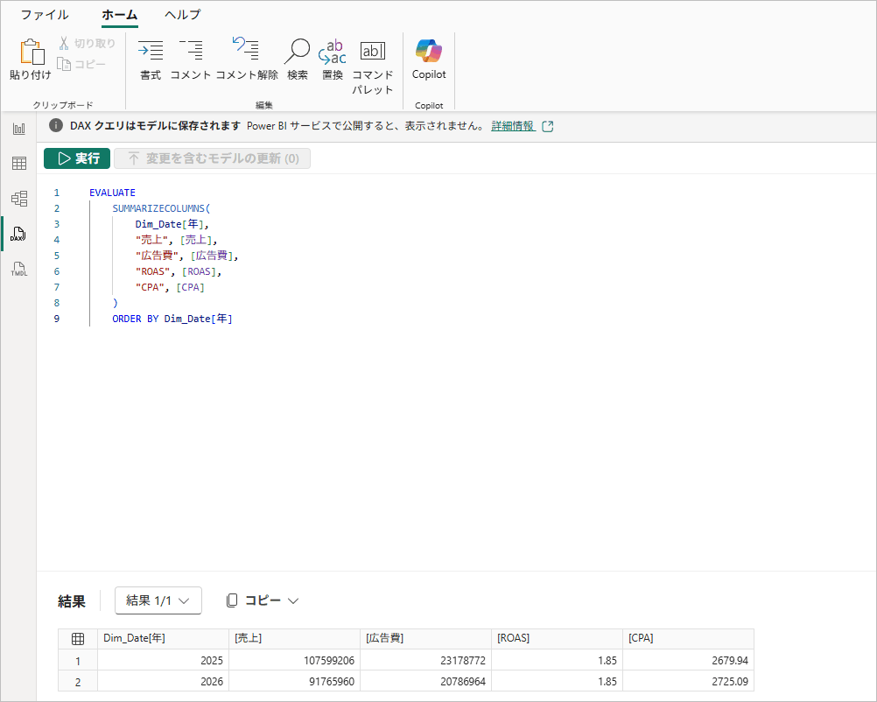
左：モデル ビュー 右：DAX クエリ ビュー（上に式、下に結果）

1-4. ビジュアルを置き、フィールドを入れる
基本の操作
1. キャンバスの何もないところをクリックしてから、［視覚化］ペインでビジュアルの種類のアイコンを押す（キャンバスに空のビジュアルが置かれる）
2. ［データ］ペインから列やメジャーを、［視覚化］ペインの入れ物（X 軸・Y 軸・値 など）へドラッグする
3. 入れたフィールドの ▼ で、名前の変更・集計の方法・条件付き書式などを選ぶ。✕ で外す
4. ビジュアルの四隅をドラッグして大きさを、上の端をドラッグして位置を変える

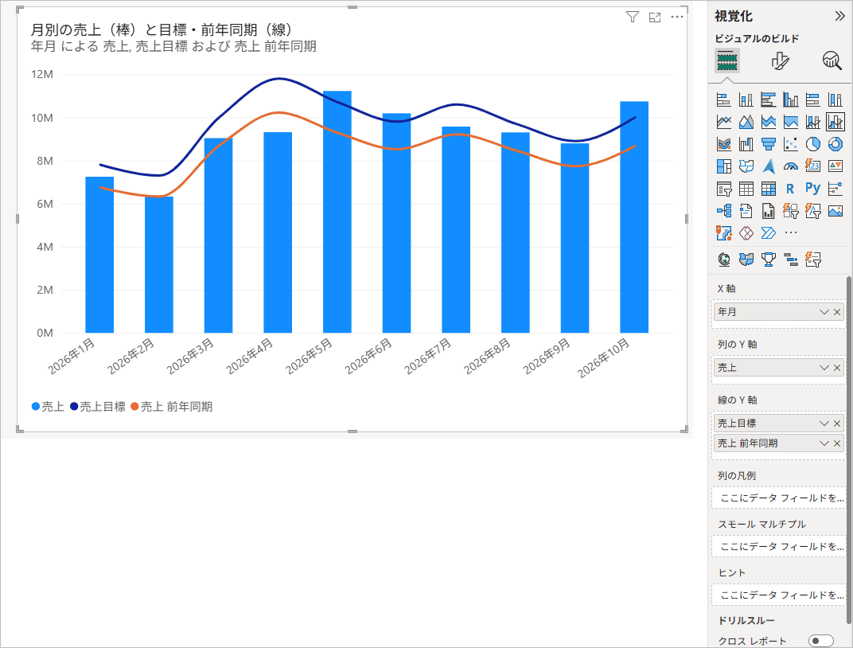
ビジュアルを選んだところ。右の入れ物の名前はビジュアルの種類によって変わる（棒と線の組み合わせなら X 軸・列の Y 軸・線の Y 軸・列の凡例・スモール マルチプル・ヒント）
ひとこと
入れ物の［ヒント］に入れたフィールドは、マウスを乗せたときに出る説明（ツールヒント）に表示されます。

1-5. フィルターと書式
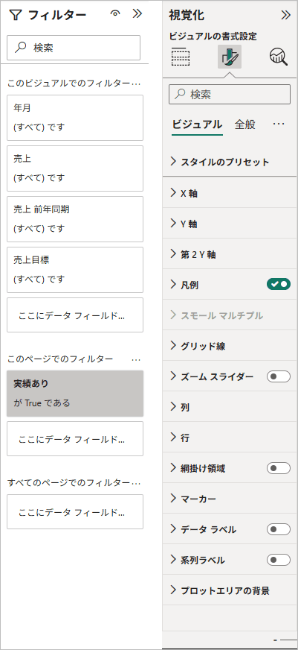
左：フィルター ペイン（このビジュアル／このページ／すべてのページでのフィルター） 右：［ビジュアルの書式設定］（ビジュアル／全般 のタブ）
やりたいこと | 操作
このグラフだけ絞り込む | ビジュアルを選んで、フィルター ペインの［このビジュアルでのフィルター］にフィールドを入れる
ページ全体を絞り込む | ［このページでのフィルター］にフィールドを入れる（例：実績あり＝True）
軸・凡例・データ ラベルの見た目を変える | ［視覚化］ペインのブラシのアイコン（ビジュアルの書式設定）→［ビジュアル］タブ
タイトル・背景・ツールヒントを変える | 同じく［全般］タブ
書式をほかのビジュアルにコピー | ［ホーム］→［書式のコピー/貼り付け］

1-6. Power Query エディター
［ホーム］→［データの変換］で開く、データを「整える」ための別の画面です。ここでの操作は全部「適用したステップ」に記録され、［更新］のたびに同じ手順が自動でくり返されます。
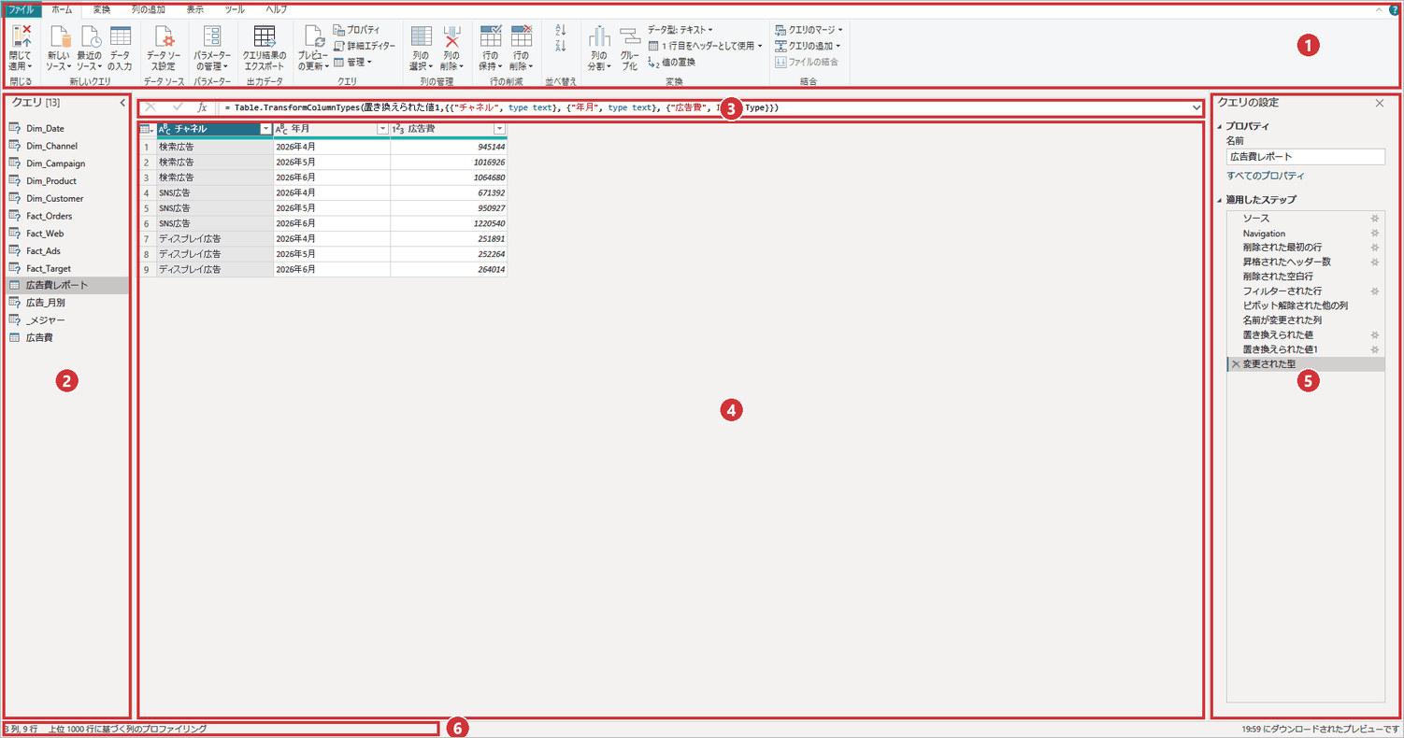
Power Query エディター（D08 まで終わった「広告費レポート」）
番号 | 名前 | 役割
① | リボン | ホーム／変換／列の追加／表示 などのタブ
② | クエリ ペイン | 読み込む表（クエリ）の一覧。ここで選んだ表を右で編集する
③ | 数式バー | いま選んでいるステップの式（M 言語）。［表示］→「数式バー」で表示・非表示
④ | データのプレビュー | 表の中身。列の見出しの左のアイコンが型（ABC＝テキスト、1²3＝整数、カレンダー＝日付）
⑤ | クエリの設定 | 名前と「適用したステップ」。ステップをクリックすると、その時点の表に戻って見られる
⑥ | ステータス バー | 列の数と行の数（例：3 列, 9 行）

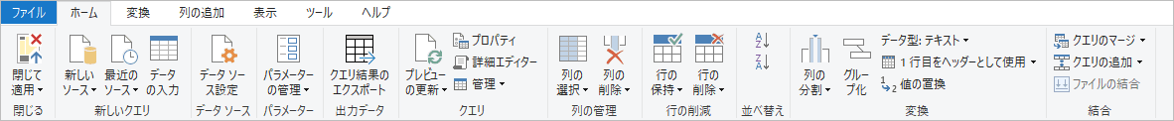
Power Query の［ホーム］：閉じて適用・新しいソース・詳細エディター・列の選択／削除・行の保持／削除・1 行目をヘッダーとして使用・値の置換・クエリのマージ／追加
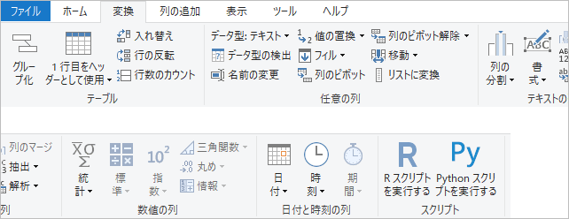
［変換］：データ型・値の置換・フィル・列のピボット解除・列の分割・書式・日付
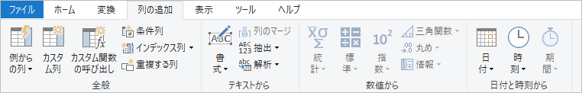 | 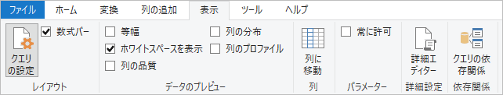
左：［列の追加］（例からの列・カスタム列・条件列） 右：［表示］（数式バー・列の品質・詳細エディター・クエリの依存関係）
⚠ つまずきポイント
ステップの名前は、日本語版ではふつう「ソース」「ナビゲーション」「昇格されたヘッダー数」「変更された型」のように表示されますが、環境によっては英語（Source／Navigation／Promoted Headers／Changed Type）で表示されることがあります。中身は同じです。

1-7. 保存とファイルの種類
種類 | 中身 | 使いどころ
.pbix | レポート・モデル・データを1つにまとめたファイル | ふだんの保存。メールや共有フォルダーで渡すとき
.pbip | レポートとモデルを、フォルダーの中のテキスト ファイルに分けたもの（Power BI プロジェクト） | 変更の履歴を管理したいとき。完成見本はこの形式
.pbit | データを含まない「ひな形」 | 同じ形のレポートを、別のデータで作り直すとき

覚えておく操作
1. ［ファイル］→［保存］（Ctrl＋S）。はじめては［名前を付けて保存］→［このデバイスを参照する］
2. まちがえた操作は Ctrl＋Z（元に戻す）。Power Query では「適用したステップ」の ✕ で戻す
3. PBIP（完成見本）を開くと「1 つまたは複数の計算オブジェクトを手動で更新する必要があります」と出たら［今すぐ更新］

⚠ つまずきポイント
会社のPCでは、保存するときに「秘密度ラベルの選択」が求められることがあります。社内のルールに従って選んでください。

第2章 基本ドリル
1本のドリルは「ねらい → 操作 → 画面 → 答え合わせ → つまずきポイント」の順です。答えの数字が合わないときは、まずつまずきポイントを読み、それでもだめなら第4章を見ます。
区分 | 内容 | ドリル
A | データを取り込む | D01・D02・D03
B | Power Query で整える | D04・D05・D06・D07・D08・D09・D10・D11
C | モデルを作る | D12・D13・D14・D15
D | DAX で計算する | D16・D17・D18・D19・D20・D21・D22
E | ビジュアルを作る | D23・D24・D25・D26・D27
F | 操作できるレポートにする | D28・D29・D30・D31・D32
G | パラメーター・セキュリティ・共有 | D33・D34・D35・D36

A データを取り込む
D01〜D03 は新しい空のレポートで始め、「ドリル.pbix」として保存しながら進めます。

D01 CSV を1つ読み込む
ねらい | CSV を読み込み、プレビュー画面の見方を覚える
使うもの | 練習データ\Fact_Orders.csv
目安 | 5分

ことばの意味
CSV：項目をカンマで区切った、文字だけのデータのファイル。多くのシステムから書き出せる

操作
1. Power BI Desktop を起動して［空のレポート］を選ぶ（開いているときは［ファイル］→［新規作成］）
2. ［ホーム］→［データを取得］の▼ →［テキスト/CSV］
3. 「開く」画面で 練習データ フォルダーの Fact_Orders.csv を選んで［開く］
4. プレビュー画面で「元のファイル」が「65001: Unicode (UTF-8)」、「区切り記号」が「コンマ」で、列名（注文ID・注文日…）が日本語で正しく読めることを確かめる
5. ［読み込み］を押し、読み込みの画面が消えるまで待つ
6. 左端の［テーブル ビュー］（表のアイコン）を押し、右の［データ］ペインで Fact_Orders を選ぶ

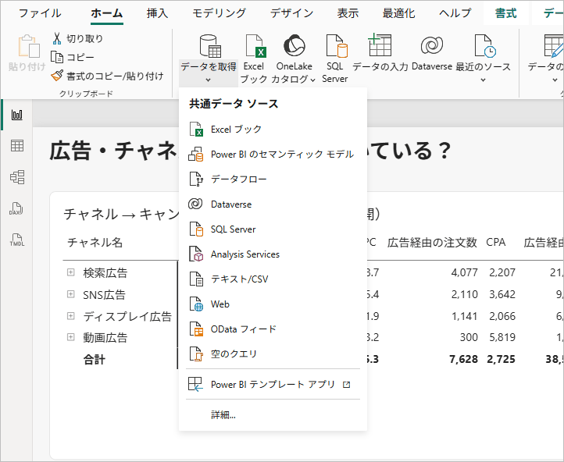 | 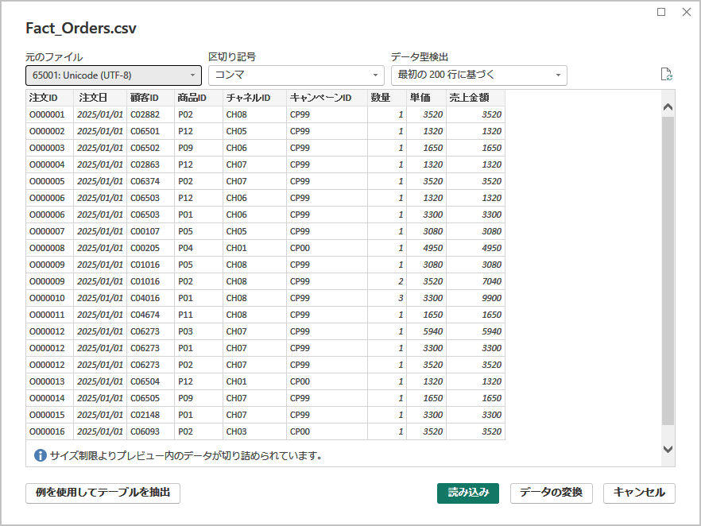
左：［データを取得］の▼で出るメニュー 右：CSV のプレビュー（［読み込み］か［データの変換］を選ぶ）
✓ 答え合わせ
テーブル ビューの左下に「テーブル: Fact_Orders (50,538 行)」と表示される
列は 注文ID・注文日・顧客ID・商品ID・チャネルID・キャンペーンID・数量・単価・売上金額 の9つ

⚠ つまずきポイント
日本語が「縺」「繧」のように化ける → プレビュー画面の「元のファイル」を「65001: Unicode (UTF-8)」に変える
［データの変換］を押した場合は Power Query エディターが開きます。［ホーム］→［閉じて適用］で同じ状態になります

ひとこと
「データ型検出」は最初の 200 行を見て、列の型（日付・整数・テキスト）を自動で決めます。日付と金額の列は、読み込んだあと必ず型を確かめる習慣をつけましょう（D02）。

D02 残りの CSV を読み込み、行数を確かめる
ねらい | 9つの表をそろえ、「全部読めたか」を行数で確かめる
使うもの | 練習データの残り8つの CSV
目安 | 10分

操作
1. D01 と同じ手順で、Fact_Web・Fact_Ads・Fact_Target・Dim_Date・Dim_Channel・Dim_Campaign・Dim_Product・Dim_Customer を1つずつ読み込む
2. ［テーブル ビュー］で表を1つずつ選び、左下の行数を下の表と比べる
3. 日付の列（日付・注文日・年月・初回購入日・開始日・終了日・発売日）を選び、［列ツール］の「データ型」が「日付」になっているか確かめる（「日付/時刻」や「テキスト」なら「日付」に変える）
4. ［ファイル］→［名前を付けて保存］→［このデバイスを参照する］で「ドリル.pbix」として保存する

表 | 行数 | 表 | 行数
Fact_Orders | 50,538 | Dim_Date | 730
Fact_Web | 10,276 | Dim_Channel | 9
Fact_Ads | 3,553 | Dim_Campaign | 12
Fact_Target | 24 | Dim_Product | 12
 |  | Dim_Customer | 23,650

テーブル ビューの左下（ステータス バー）。選んだ表の行数と、選んだ列の「別個の値」の数が出る
✓ 答え合わせ
［データ］ペインに9つの表が並び、行数が上の表と一致する

⚠ つまずきポイント
同じ CSV を2回読み込むと「Fact_Orders (2)」のような表ができます。［データ］ペインでその表の … →［モデルから削除］
会社のPCでは、保存するときに「秘密度ラベルの選択」を求められることがあります。社内のルールに従って選んでください（練習データは架空です）

ひとこと
読み込みと同時に、同じ名前の列（チャネルID など）どうしがリレーションシップで自動的につながることがあります。D12 でまとめて確かめます。

D03 Excel の表をナビゲーターで選ぶ
ねらい | Excel のシートを選んで読み込む。人が見るための表は、そのままでは分析に使えないことを確かめる
使うもの | 練習データ\演習用\広告費レポート_手作業.xlsx
目安 | 5分

ことばの意味
Power Query エディター：Power Query の作業画面。［ホーム］→［データの変換］で開く

操作
1. ［ホーム］→［データを取得］の▼ →［Excel ブック］→ 広告費レポート_手作業.xlsx を選んで［開く］
2. 「ナビゲーター」画面の左で、シート「広告費」のチェックをオンにする（右にプレビューが出る）
3. プレビューで「タイトルの行」「空白の行」「合計の行」「金額に“円”が付いている」ことを確かめる
4. ［データの変換］を押す（Power Query エディターが開く → そのまま D04 へ）

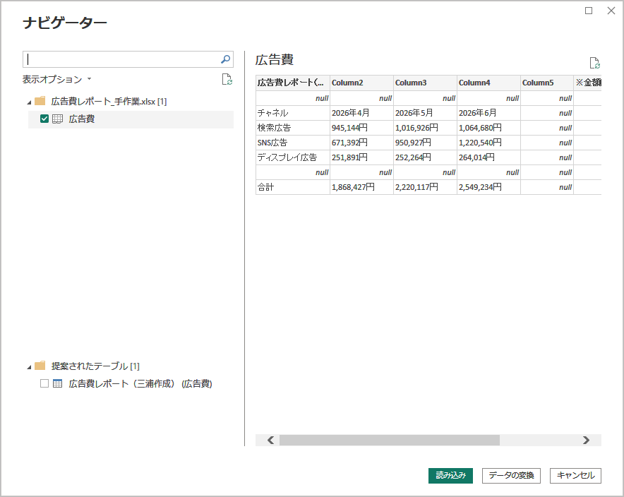
ナビゲーター。見出しが「広告費レポート（三…」「Column2」…になっている＝表の形が崩れているサイン
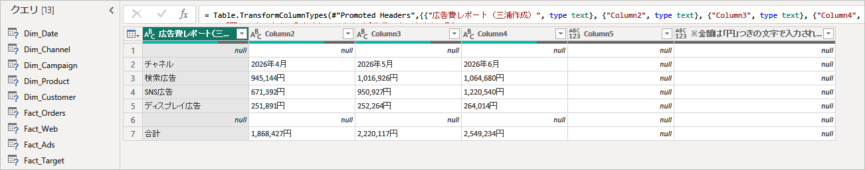 | 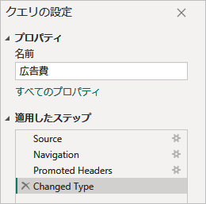
［データの変換］直後の Power Query。右の「適用したステップ」に自動で4つのステップが付いている
✓ 答え合わせ
Power Query の「適用したステップ」に4つ：ソース／ナビゲーション／昇格されたヘッダー数／変更された型（英語表示の環境では Source／Navigation／Promoted Headers／Changed Type）
表は 7 行（タイトルが見出しになり、チャネル・検索広告…・空白・合計が行に並ぶ）

ひとこと
「提案されたテーブル」は、Power BI が表の範囲を推測したものです。今回は「くずれた表を自分で直す」練習なので、シート「広告費」を使います。
B Power Query で整える
D03 で開いた Excel の表を、D04〜D08 で「分析できる形」に整えます。D10・D11 はフォルダーの読み込みです。

D04 自動のステップを消し、上位の行を削除する
ねらい | 「適用したステップ」を消す・足す操作に慣れる。タイトル行と空白行を消す
使うもの | D03 の続き（Power Query エディター）
目安 | 5分

ことばの意味
適用したステップ：Power Query でした操作の記録。更新のたびに、上から順に自動でくり返される

操作
1. 右の「クエリの設定」の「名前」を「広告費レポート」に変える
2. 「適用したステップ」の「変更された型」にマウスを乗せ、左に出る ✕ を押して削除する。続けて「昇格されたヘッダー数」も ✕ で削除する（「ソース」と「ナビゲーション」だけ残す）
3. ［ホーム］→［行の削除］の▼ →［上位の行の削除］
4. 「上位の行の削除」画面の「行数」に 2 と入れて［OK］

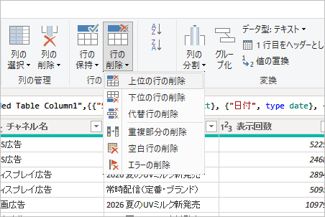 | 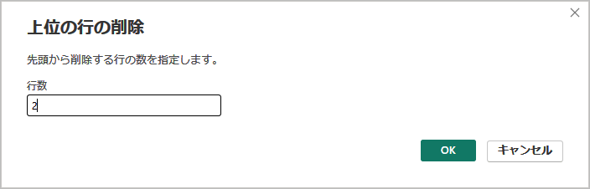
左：［行の削除］のメニュー 右：「上位の行の削除」画面
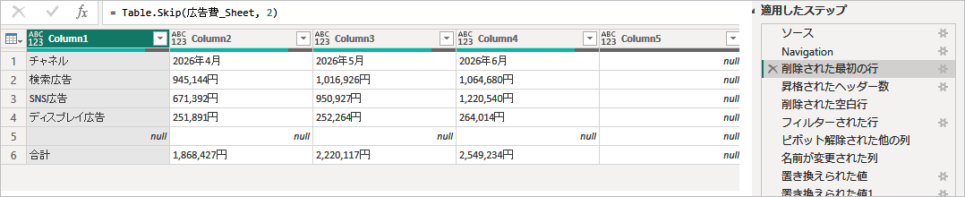
「削除された最初の行」まで進んだところ（右がステップの一覧）
✓ 答え合わせ
1行目が「チャネル｜2026年4月｜2026年5月｜2026年6月」になる
ステップに「削除された最初の行」が増える

⚠ つまずきポイント
まちがえたステップは ✕ で消せます。途中のステップを選んだまま操作すると、そのすぐ後ろに割り込みます（「ステップの挿入」の確認が出たら［挿入］）。いちばん下のステップを選んでから操作するのが基本です

D05 1 行目をヘッダーにして、空白行を削除する
ねらい | 見出しを正しく設定し、空っぽの行を消す
使うもの | D04 の続き
目安 | 3分

操作
1. ［ホーム］→［1 行目をヘッダーとして使用］（［変換］タブにも同じボタンがあります）
2. ［ホーム］→［行の削除］の▼ →［空白行の削除］

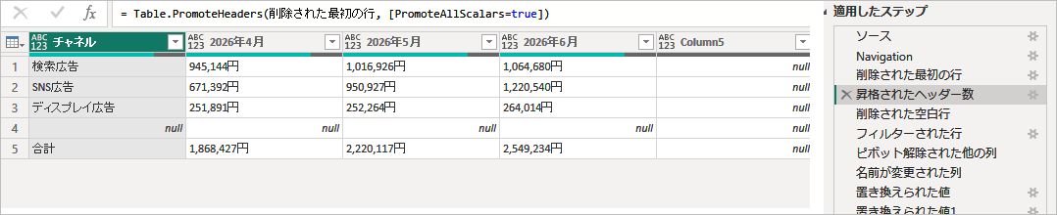
「昇格されたヘッダー数」のところ。見出しが「チャネル・2026年4月…」になった（この時点では空白の行と合計の行が残っている）
✓ 答え合わせ
列名が「チャネル・2026年4月・2026年5月・2026年6月・Column5・Column6」になる
空白（null だけ）の行が消えて、検索広告・SNS広告・ディスプレイ広告・合計 の4行になる

ひとこと
見出しを設定すると、自動で「変更された型」が付くことがあります。今回はそのままで大丈夫です（最後に D08 で型を決め直します）。

D06 「合計」の行をフィルターで除く
ねらい | 列の▼（フィルター）で、いらない行を除く
使うもの | D05 の続き
目安 | 3分

操作
1. 列「チャネル」の見出しの右の ▼ を押す
2. 一覧の「合計」のチェックを外して［OK］

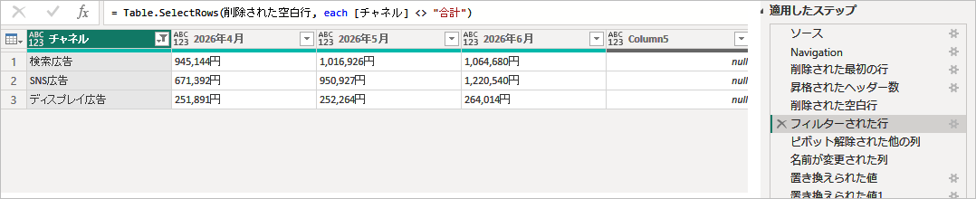
「フィルターされた行」：合計の行が消えて3行になった
✓ 答え合わせ
検索広告・SNS広告・ディスプレイ広告 の3行になり、ステップに「フィルターされた行」が増える

⚠ つまずきポイント
合計の行を残したまま読み込むと、あとでグラフにしたときに金額が2倍になります。Excel の表から読み込むときは「合計」「小計」の行がないかを必ず確かめます

D07 列のピボット解除（横持ち → 縦持ち）
ねらい | 月が横に並んだ表を、「チャネル・年月・広告費」の縦に長い表にする
使うもの | D06 の続き
目安 | 5分

ことばの意味
ピボット解除：横に並んだ列（月など）を、縦に長い表に直す操作

操作
1. 列「チャネル」の見出しをクリックして選ぶ
2. ［変換］→［列のピボット解除］の▼ →［その他の列のピボット解除］

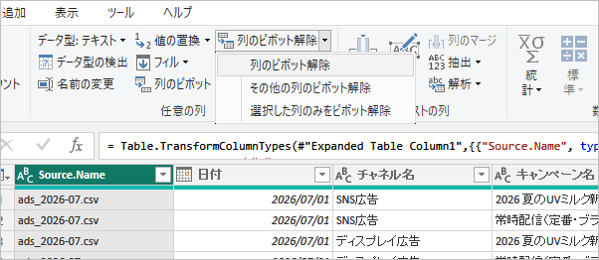 | 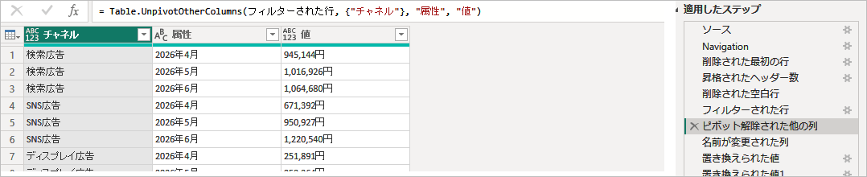
左：［列のピボット解除］のメニュー 右：縦持ちになった表（チャネル・属性・値）
✓ 答え合わせ
列が「チャネル・属性・値」の3つ、行が 9 行（3チャネル × 3か月）になる
中身が空の Column5・Column6 は、ピボット解除で自動的に消える

ひとこと
［その他の列のピボット解除］は「選んだ列以外を全部、縦に並べる」という意味です。来月「2026年7月」の列が増えても、同じ手順のまま自動で縦に並びます。

D08 列名・値の置換・データ型を整えて［閉じて適用］
ねらい | 数字として合計できる形にして、Power BI に読み込む
使うもの | D07 の続き
目安 | 8分

操作
1. 列「属性」の見出しをダブルクリックして「年月」に、列「値」を「広告費」に名前を変える
2. 列「広告費」を選び、［ホーム］→［値の置換］→「検索する値」に 円、「置換後」は空のまま［OK］
3. もう一度［値の置換］で「検索する値」に ,（半角のカンマ）、「置換後」は空のまま［OK］
4. 列「広告費」の見出しの左のアイコン（ABC や ABC123）を押して［整数］を選ぶ
5. ［ホーム］→［閉じて適用］
6. レポート ビューで［テーブル］のビジュアルを置き、広告費レポート の チャネル と 広告費 を入れる

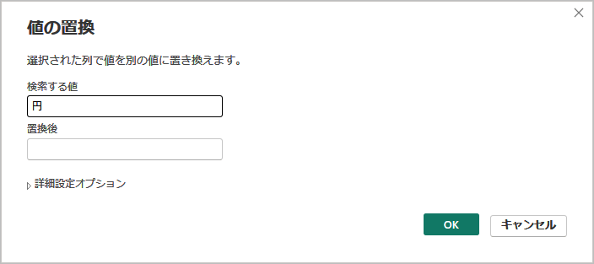 | 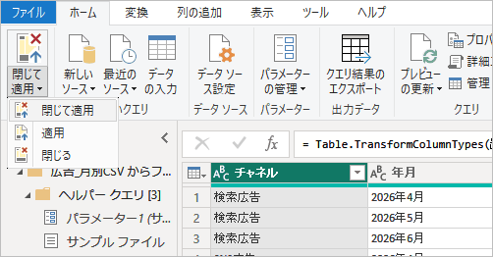
左：「値の置換」画面 右：［閉じて適用］の▼（閉じて適用／適用／閉じる）
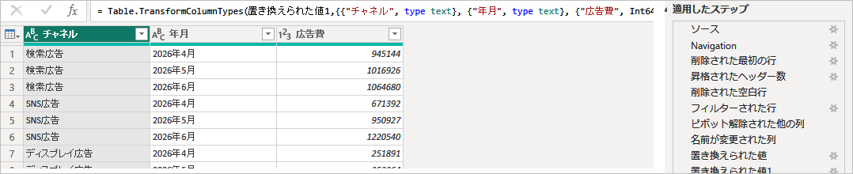
完成：チャネル・年月・広告費（整数）の 9 行
✓ 答え合わせ
Power Query で 9 行、広告費の列の見出しが「1²3」（整数）になっている
テーブルの合計が 6,637,778（検索広告 3,026,750／SNS広告 2,842,859／ディスプレイ広告 768,169）

⚠ つまずきポイント
「円」「,」を消す前に整数にすると、その列が Error になります。「変更された型」を ✕ で消して、置換 → 型 の順にやり直します
全角のカンマ（，）や全角の「円」は別の文字です。置換するときは表の中と同じ文字を入れます

D09 適用したステップと詳細エディター（やり直し方）
ねらい | Power Query は「操作の記録」。途中を見る・戻る・式を見る方法を知る
使うもの | ドリル.pbix（D08 まで）
目安 | 5分

操作
1. ［ホーム］→［データの変換］で Power Query エディターを開き、左の「クエリ」で 広告費レポート を選ぶ
2. 「適用したステップ」を上から順にクリックして、途中の表の形を見る（いちばん下を選ぶと最新の状態に戻る）
3. ［ホーム］→［詳細エディター］で、ステップが M 言語の式として並んでいるのを見る（見るだけ。［キャンセル］で閉じる）
4. ［ホーム］→［閉じて適用］の▼ →［閉じる］で、何も変えずに閉じる

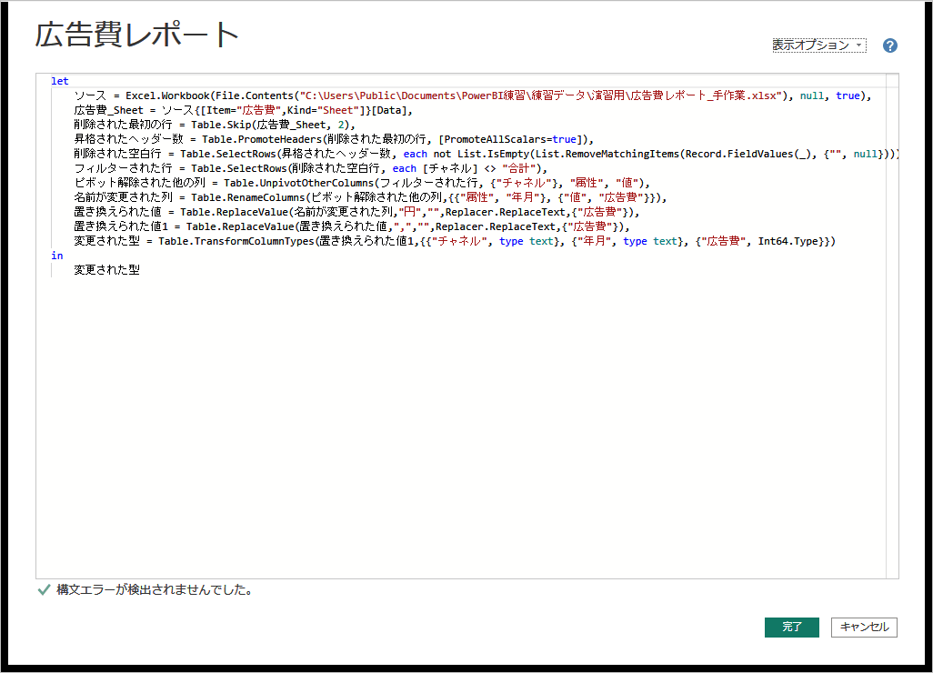
詳細エディター。1つのステップが1行。「ソース =」の行にファイルの場所が書かれている
✓ 答え合わせ
詳細エディターの最初が let、最後が in と 変更された型 で、下に「構文エラーが検出されませんでした。」と出ている

⚠ つまずきポイント
［閉じる］で閉じたあとに「適用されていない保留中の変更がクエリにあります。」の帯が出たら、［変更の適用］か［変更を破棄する］を選びます
ファイルの場所を変えたら「ソース」でエラーになります。［ホーム］→［データの変換］の▼ →［データ ソース設定］→［ソースの変更］で新しい場所を選びます

ひとこと
付録Bに、D03〜D08 の完成形の式をのせました。どうしてもうまくいかないときは、詳細エディターに貼り付け、1行目のファイルの場所だけ自分の場所に直します。

D10 フォルダーの CSV をまとめて読み込む
ねらい | 毎月増える CSV を、フォルダーごと1つの表にする
使うもの | 練習データ\演習用\広告_月別CSV（3つの CSV）
目安 | 10分

操作
1. ［ホーム］→［データを取得］の▼ →［詳細...］
2. 「データを取得」画面の左で［ファイル］→［フォルダー］→［接続］
3. 「フォルダー パス」に 広告_月別CSV フォルダーの場所を入れる（［参照...］で選んでもよい）→［OK］
4. ファイルの一覧（3つの CSV）が出たら［データの結合と変換］を押す（ボタンが［結合］のときは ▼ →［データの結合と変換］）
5. 「ファイルの結合」画面で「サンプル ファイル」が「最初のファイル」、「区切り記号」が「コンマ」になっていることを確かめて［OK］
6. Power Query エディターで、クエリ「広告_月別CSV」の左下に「7 列, 508 行」と出ていることを確かめ、［ホーム］→［閉じて適用］
7. テーブルのビジュアルで、Source.Name と 広告費 を並べる

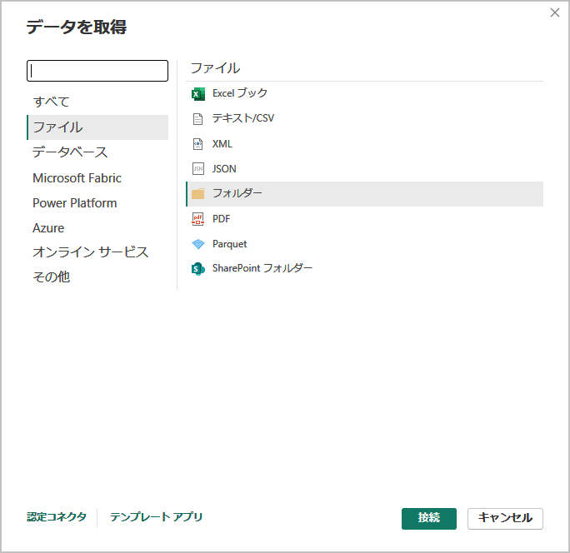 | 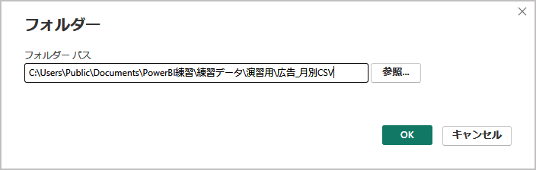
左：「データを取得」→［ファイル］→［フォルダー］ 右：フォルダーの場所を入れる
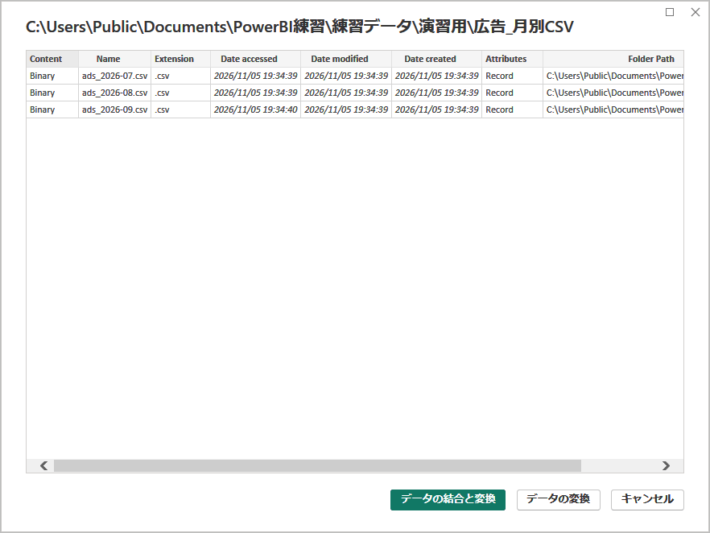 | 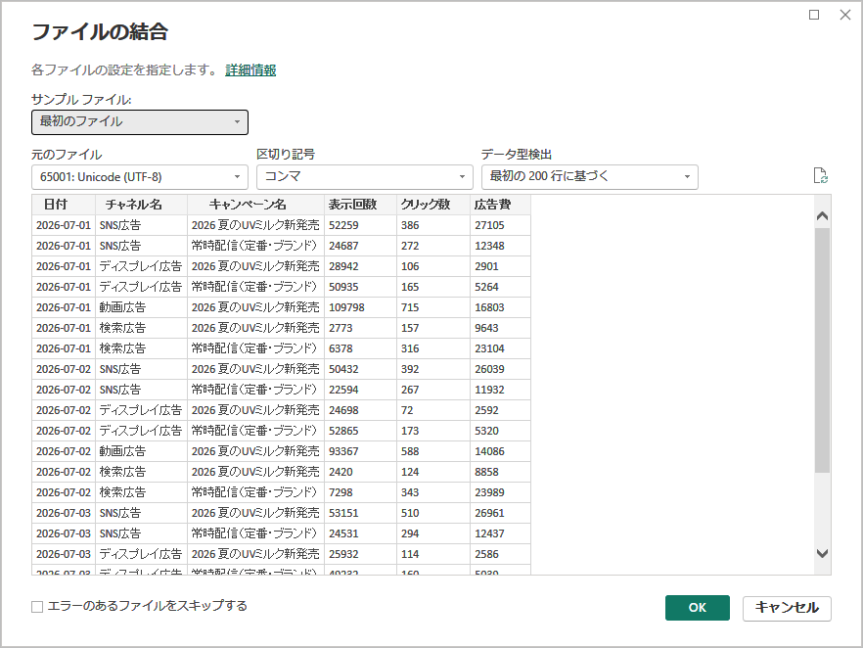
左：フォルダーの中身の一覧 右：「ファイルの結合」画面（最初のファイルを手本に、全部のファイルを同じ手順で読む）
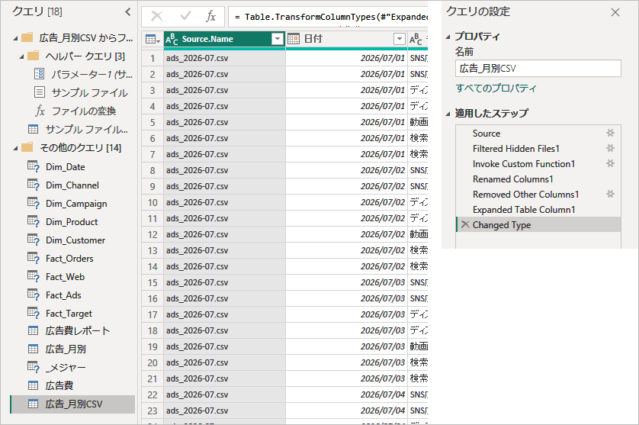
結合後の Power Query。左に「ヘルパー クエリ」が自動でできる。右の「適用したステップ」も自動
✓ 答え合わせ
7 列・508 行（列は Source.Name・日付・チャネル名・キャンペーン名・表示回数・クリック数・広告費）
広告費の合計 6,730,528（ads_2026-07.csv 3,015,368／08 2,102,143／09 1,613,017）

⚠ つまずきポイント
フォルダーに CSV 以外（メモの .txt や Excel）を置くと、結合でエラーになります。読み込むフォルダーには同じ形式のファイルだけを置きます
ヘルパー クエリ（パラメーター1・サンプル ファイル・ファイルの変換）は消さないこと。これが「1ファイルの読み方の手本」です

D11 ファイルを追加して［更新］する
ねらい | フォルダーにファイルを置いて［更新］するだけで、表が最新になることを体験する
使うもの | 練習データ\演習用\追加用\ads_2026-10.csv
目安 | 3分

操作
1. エクスプローラーで 追加用 フォルダーの ads_2026-10.csv を、広告_月別CSV フォルダーにコピーする
2. Power BI Desktop で［ホーム］→［更新］
3. テーブル ビューで 広告_月別CSV の行数を見る

✓ 答え合わせ
694 行、広告費の合計 8,660,029（10月分の 186 行・1,929,501 が増えた）

⚠ つまずきポイント
列の名前や並びがちがうファイルがまじると、その分が空になったりエラーになったりします。出力のしかたを毎月そろえるルールを決めておきます

ひとこと
毎月の CSV を同じフォルダーに置いて［更新］するだけで、レポートが新しい月まで伸びます。手作業の集計を Power BI に置きかえるときの基本形です。
C モデルを作る
D01〜D02 で読み込んだ9つの表をつなぎます。

D12 リレーションシップを確かめる・作る
ねらい | 表どうしのつながり（リレーションシップ）を、決まった形にそろえる
使うもの | ドリル.pbix（D02 の9つの表）
目安 | 15分

ことばの意味
リレーションシップ：表と表をつなぐ線。共通の列（チャネルID など）でつなぐ
カーディナリティ：つながり方の種類（多対一・一対一 など）

操作
1. 左端の［モデル ビュー］を開き、表どうしを結ぶ線を見る
2. ［ホーム］→［リレーションシップの管理］で一覧を見る
3. 下の表の11本のうち、足りないものは［新しいリレーションシップ］か、モデル ビューで「ファクト側の列」を「ディメンション側の列」へドラッグして作る
4. 一覧で行のチェックを入れて［編集］→「リレーションシップの編集」で、カーディナリティが「多対一 (*:1)」、クロスフィルターの方向が「単一」、「このリレーションシップをアクティブにする」がオンかを確かめて［保存］
5. 一覧の右下のボタン（このバージョンでは英語で［Close］）で閉じる

# | 多の側（ファクト） | 1の側（ディメンション）
1 | Fact_Orders[注文日] | Dim_Date[日付]
2 | Fact_Orders[顧客ID] | Dim_Customer[顧客ID]
3 | Fact_Orders[商品ID] | Dim_Product[商品ID]
4 | Fact_Orders[チャネルID] | Dim_Channel[チャネルID]
5 | Fact_Orders[キャンペーンID] | Dim_Campaign[キャンペーンID]
6 | Fact_Web[日付] | Dim_Date[日付]
7 | Fact_Web[チャネルID] | Dim_Channel[チャネルID]
8 | Fact_Ads[日付] | Dim_Date[日付]
9 | Fact_Ads[チャネルID] | Dim_Channel[チャネルID]
10 | Fact_Ads[キャンペーンID] | Dim_Campaign[キャンペーンID]
11 | Fact_Target[年月] | Dim_Date[日付]

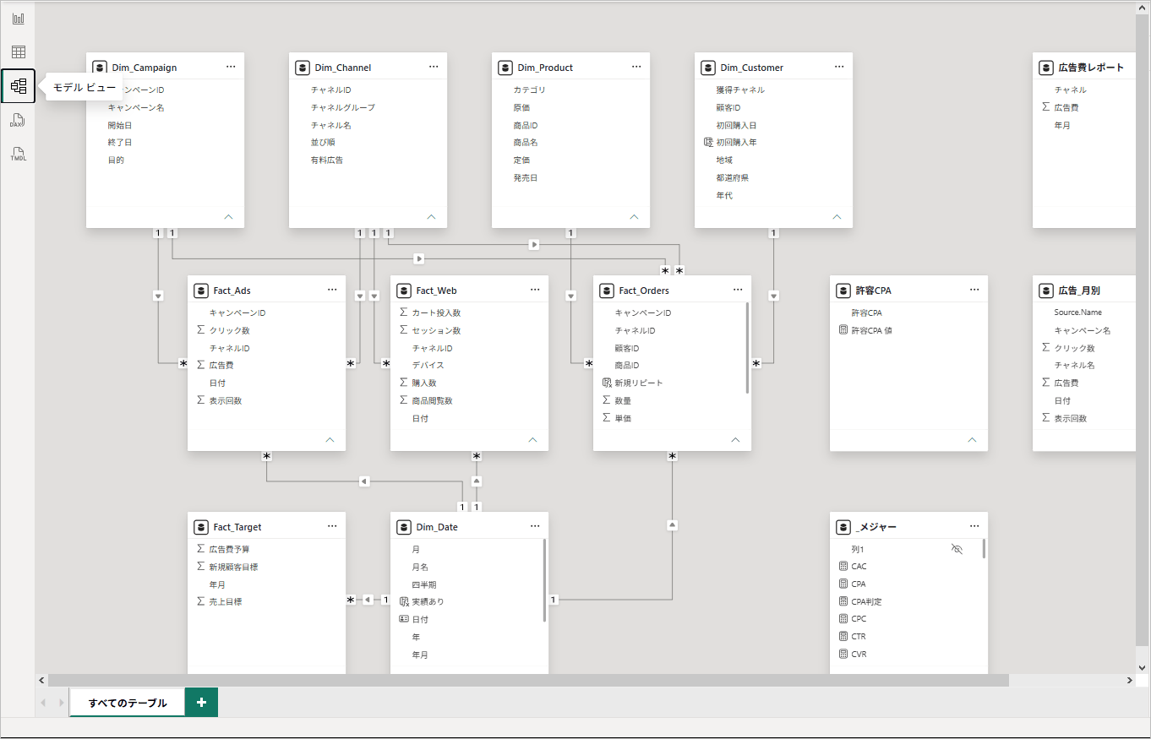
モデル ビュー（完成見本）。上がディメンション、真ん中がファクト。線の「1」と「*」が多対一を表す
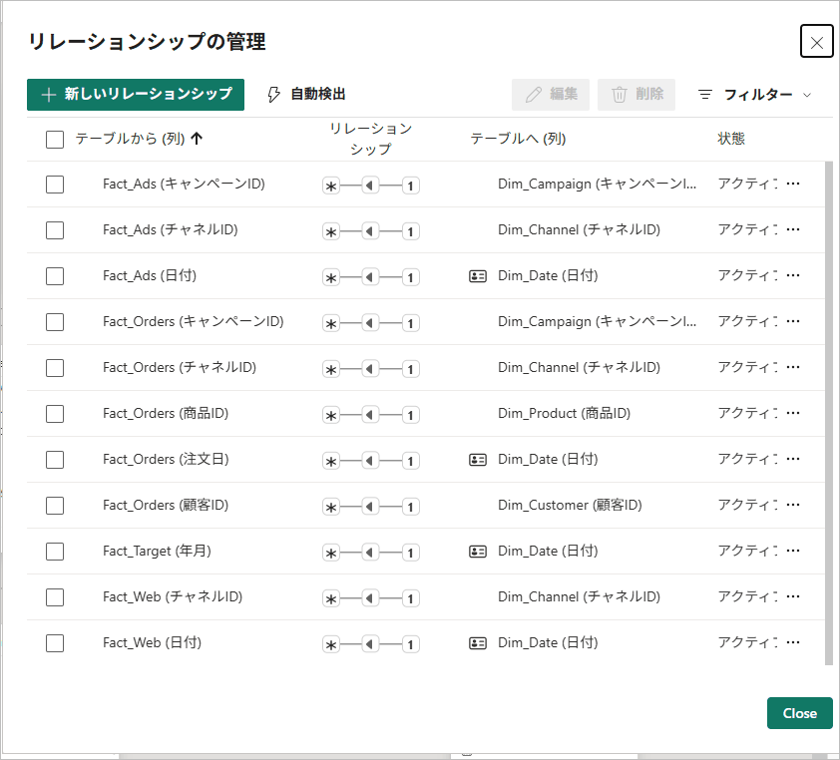 | 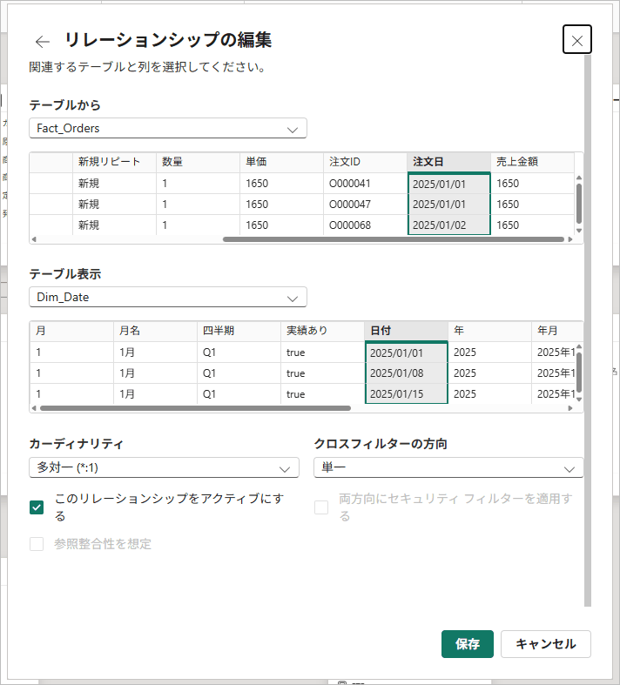
左：「リレーションシップの管理」 右：「リレーションシップの編集」（2つ目の表の欄は、画面では「テーブル表示」という名前）
✓ 答え合わせ
［リレーションシップの管理］に11本、すべて「アクティブ」
Fact_Web と Dim_Campaign、ファクトどうし（Fact_Web と Fact_Ads など）はつながっていない

⚠ つまずきポイント
Fact_Orders[注文日] と Fact_Target[年月] は、Dim_Date[日付] と列の名前がちがうので自動ではつながりません。手で作ります
クロスフィルターの方向を「両方」にすると、数字が思わぬ形で絞り込まれます。基本は「単一」

D13 日付テーブルとしてマークする
ねらい | Dim_Date を「日付の表」として登録し、前年同期などの時間の計算を正しく動かす
使うもの | ドリル.pbix
目安 | 3分

ことばの意味
日付テーブル：1日1行のカレンダーの表。前年比などの時間の計算に必要

操作
1. ［データ］ペインで Dim_Date を選ぶ
2. ［テーブル ツール］→［日付テーブルとしてマークする］
3. 「日付テーブルとしてマーク」画面でスイッチを［オン］にし、「日付列を選択する」で 日付 を選んで［保存］

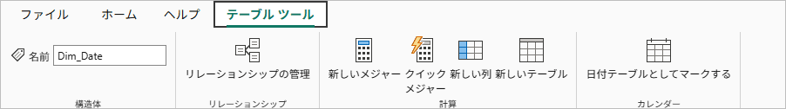
［テーブル ツール］タブ（表を選ぶと出るタブ）。右端が［日付テーブルとしてマークする］
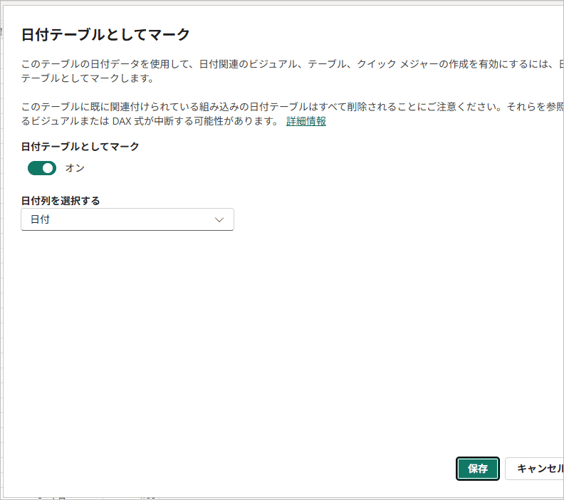
「日付テーブルとしてマーク」画面
✓ 答え合わせ
もう一度［日付テーブルとしてマークする］を押すと、スイッチがオンで「日付」が選ばれている（確かめたら［キャンセル］）

⚠ つまずきポイント
日付に抜けや重複があると保存できません。Dim_Date は 2025/1/1〜2026/12/31 の 730 日で、抜けがないように作ってあります

D14 列で並べ替え（年月・月名・曜日）
ねらい | 「2025年10月」が「2025年1月」の次に来る、文字の順番の問題を直す
使うもの | ドリル.pbix
目安 | 5分

操作
1. ［テーブル ビュー］で Dim_Date を開き、列「年月」の見出しをクリック
2. ［列ツール］→［列で並べ替え］→［年月番号］
3. 同じように「月名」→ 月、「曜日」→ 曜日番号、Dim_Channel の「チャネル名」→ 並び順 を設定する

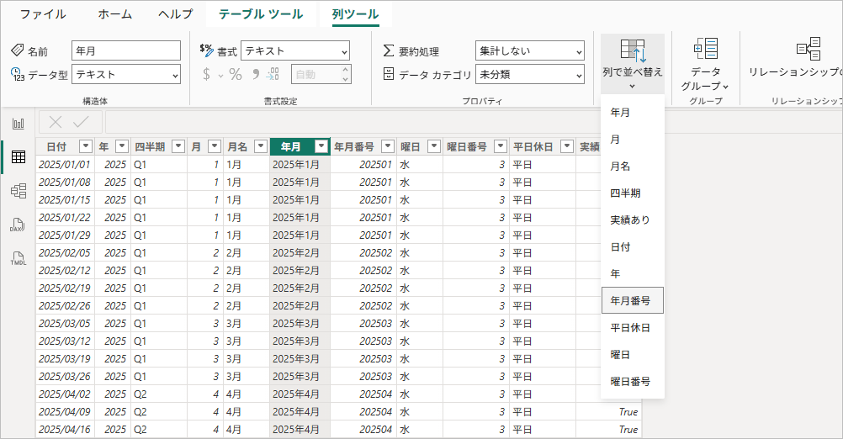
［列ツール］→［列で並べ替え］。選んでいる列（年月）を、どの列の順番で並べるかを選ぶ
✓ 答え合わせ
スライサーやグラフの軸で「2025年1月, 2025年2月 … 2025年12月, 2026年1月 …」の順に並ぶ（並べ替える前は「2025年10月」が「2025年1月」のすぐ後ろ）

⚠ つまずきポイント
並べ替えに使う列は、並べ替える列と1対1でなければなりません。たとえば「月名」を「年月番号」で並べ替えようとするとエラーになります

D15 つながっていない表の“症状”を見る
ねらい | リレーションシップがないと、どんな表示になるかを知っておく
使うもの | ドリル.pbix
目安 | 5分

ことばの意味
ファクト：出来事の記録の表（注文・広告の実績など）。行が多く、数字が入っている
ディメンション：切り口の表（日付・チャネル・商品・顧客など）。「〜別に」見るときに使う

操作
1. レポート ビューで［テーブル］を置き、Dim_Campaign[キャンペーン名] と Fact_Web[セッション数] を入れる
2. ［スライサー］を置いて Dim_Date[年] を入れ、2026 を選ぶ

✓ 答え合わせ
どのキャンペーンの行にも同じ 736,980（2026年のセッション数の合計）が並ぶ

⚠ つまずきポイント
「全部の行に同じ数字」は、リレーションシップがない（または向きが逆）ときの典型的な症状です。モデル ビューで線を確かめます

ひとこと
サイトのアクセス（Fact_Web）はキャンペーン別に記録していないので、キャンペーンの表とはつなぎません。絞り込みが届かないので、全部の行に合計が出ます。これは設計どおりです。キャンペーン別に見たいときは、Fact_Ads・Fact_Orders の数字を使います（アプリ STEP6）。
D DAX で計算する
メジャーは［データ］ペインで表を選んでから［新しいメジャー］で作ります（第3章では専用の表「_メジャー」にまとめます）。

D16 最初のメジャー（SUM）と書式
ねらい | メジャーの作り方と、数字の書式の付け方を覚える
使うもの | ドリル.pbix
目安 | 5分

ことばの意味
メジャー：集計の計算式（売上の合計・CPA など）。絞り込みに合わせて、自動で計算し直される

操作
1. ［データ］ペインで Fact_Orders を選ぶ
2. ［ホーム］→［新しいメジャー］
3. 上に出る数式バーの「メジャー = 」を消して、下の式を入れて Enter
4. ［データ］ペインで［売上］を選び、［メジャー ツール］の書式で桁区切り（ , ）をオン、小数点以下の桁数を 0 にする
5. ［カード］を置いて［売上］を入れる

売上 =
SUM ( Fact_Orders[売上金額] )

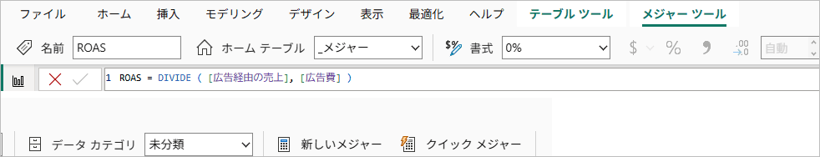
メジャーを選んだところ。リボンに［メジャー ツール］（名前・ホーム テーブル・書式・データ カテゴリ）、その下に数式バー
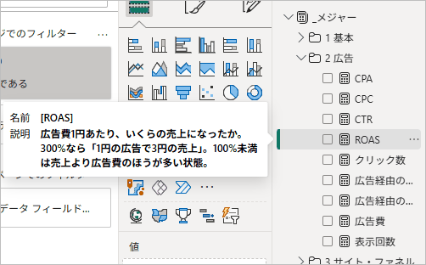
［データ］ペインでメジャーにマウスを乗せると、説明（メジャーの説明欄）が出る
✓ 答え合わせ
カードに 199,365,166（全期間の売上）

⚠ つまずきポイント
カードが「199.37M」「1.99億」のように丸めて表示される → カードの書式で［吹き出しの値］の表示単位を［なし］にする
式の中のかっこ・コンマ・ダブルクォーテーションは半角で入力します

D17 数え方のちがい（COUNTROWS と DISTINCTCOUNT）
ねらい | 「行の数」と「種類の数」のちがいを、数字で確かめる
使うもの | ドリル.pbix
目安 | 5分

ことばの意味
DISTINCTCOUNT：種類の数を数える DAX の関数（注文IDの種類の数＝注文数）

操作
1. Fact_Orders に、下の3つのメジャーを作る
2. ［テーブル］か［カード］に3つを並べる

明細の行数 =
COUNTROWS ( Fact_Orders )

注文数 =
DISTINCTCOUNT ( Fact_Orders[注文ID] )

購入者数 =
DISTINCTCOUNT ( Fact_Orders[顧客ID] )

✓ 答え合わせ
明細の行数 50,538／注文数 37,203／購入者数 18,862（全期間）

ひとこと
1つの注文で2つの商品を買うと、明細は2行になります。注文数を COUNTROWS で数えると多すぎる数字になり、平均注文単価やCVRが全部ずれます。

D18 割り算は DIVIDE（CVR）
ねらい | 率の指標は「足し算のメジャー ÷ 足し算のメジャー」で作る
使うもの | ドリル.pbix
目安 | 5分

ことばの意味
CVR：購入率（コンバージョン率）。購入数 ÷ セッション数
DIVIDE：割り算の DAX の関数。0 で割るときは空白を返すので安全

操作
1. Fact_Web に、下の3つのメジャーを作る（CVR の書式は %、小数点以下 2 桁）
2. スライサー Dim_Date[年] で 2026 を選び、カードで［CVR］を見る

セッション数 =
SUM ( Fact_Web[セッション数] )

購入数 =
SUM ( Fact_Web[購入数] )

CVR =
DIVIDE ( [購入数], [セッション数] )

✓ 答え合わせ
2026年：CVR 2.31%（購入数 17,041 ÷ セッション数 736,980）

⚠ つまずきポイント
「/」で割ると、0 で割ったときに ∞ やエラーになります。DIVIDE なら空白になって、グラフがくずれません
率を平均（AVERAGE）で求めてはいけません。日ごとの CVR の平均は、全体の CVR と一致しません

D19 CALCULATE で条件をつける（ROAS・CPA）
ねらい | 「有料広告だけの売上」のように、条件をつけた数字を作る
使うもの | ドリル.pbix
目安 | 10分

ことばの意味
CALCULATE：絞り込みの条件を足したり変えたりして計算する DAX の関数（例：有料広告だけの売上）
ROAS：広告費用対効果。広告経由の売上 ÷ 広告費。100% 未満なら、売上より広告費が多い
CPA：獲得単価。広告費 ÷ 広告経由の注文数。1件の注文を取るのにかかった広告費

操作
1. 下の5つのメジャーを作る（広告費は Fact_Ads、ほかは Fact_Orders に。ROAS の書式は %）
2. 年＝2026 で、カードかテーブルに並べる

広告費 =
SUM ( Fact_Ads[広告費] )

広告経由の売上 =
CALCULATE ( [売上], Dim_Channel[有料広告] = "はい" )

広告経由の注文数 =
CALCULATE ( [注文数], Dim_Channel[有料広告] = "はい" )

ROAS =
DIVIDE ( [広告経由の売上], [広告費] )

CPA =
DIVIDE ( [広告費], [広告経由の注文数] )

✓ 答え合わせ
2026年：広告費 20,786,964／広告経由の売上 38,547,080／広告経由の注文数 7,628／ROAS 185%／CPA 2,725

ひとこと
CALCULATE（計算する, 条件）は「条件をつけて計算し直す」関数です。条件の「はい」は Dim_Channel[有料広告] の中身と同じ文字にします。

D20 計算列を作る（新規リピート）
ねらい | 1行ずつ計算する「計算列」と、集計する「メジャー」のちがいを体験する
使うもの | ドリル.pbix（D12 のリレーションシップが必要）
目安 | 5分

ことばの意味
計算列：表の1行ずつに計算した値を入れた列。新規かリピートか、のような区分に使う
新規顧客：はじめて買ってくれたお客さま

操作
1. ［テーブル ビュー］で Fact_Orders を開く
2. ［テーブル ツール］→［新しい列］→ 数式バーに下の式を入れて Enter
3. 左下のステータス バーで、列の「別個の値」を見る
4. メジャー［新規顧客数］を作り、年＝2026 で見る

新規リピート =
IF ( Fact_Orders[注文日] = RELATED ( Dim_Customer[初回購入日] ), "新規", "リピート" )

新規顧客数 =
CALCULATE ( [購入者数], Fact_Orders[新規リピート] = "新規" )

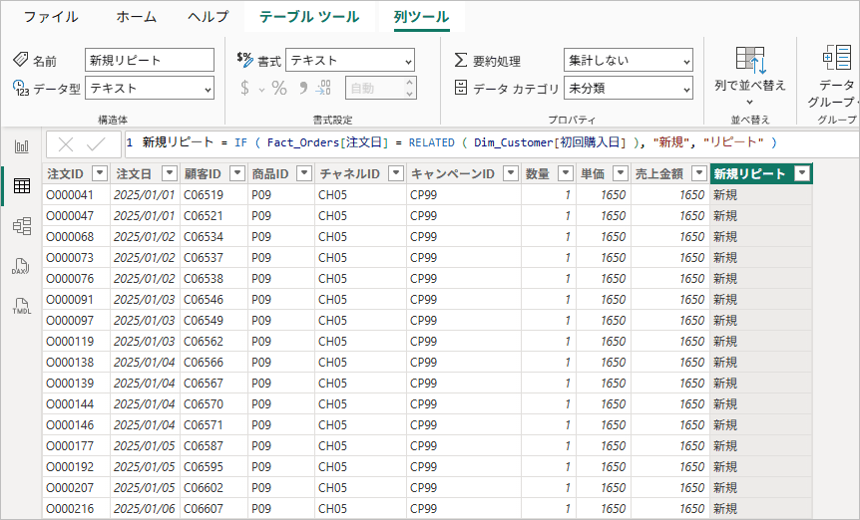
計算列を作ったところ。数式バーに式、いちばん右に新しい列
ステータス バー：「列: 新規リピート (2 個の別個の値)」
✓ 答え合わせ
新規リピート の別個の値は 2 個（新規・リピート）
2026年の新規顧客数 7,802

⚠ つまずきポイント
RELATED は「多の側から1の側の値を取ってくる」関数です。Fact_Orders と Dim_Customer がつながっていないとエラーになります

D21 前年比と「実績あり」の落とし穴
ねらい | 年の途中のデータで前年比を出すときの、期間のそろえ方を知る
使うもの | ドリル.pbix（D13 の日付テーブルが必要）
目安 | 10分

ことばの意味
前年比：去年の同じ期間と比べて、どれだけ増えた（減った）かの割合
目標達成率：実績 ÷ 目標。100% で目標どおり

操作
1. 下の2つのメジャー（前年比の書式は +0.0%;-0.0%;0.0%）と、Dim_Date に計算列［実績あり］を作る
2. 年＝2026 のスライサーで、カードの［売上 前年比］を見る
3. Dim_Date[実績あり] を、フィルター ペインの［このページでのフィルター］にドラッグして「True」だけにチェックし、もう一度カードを見る

売上 前年同期 =
CALCULATE ( [売上], SAMEPERIODLASTYEAR ( Dim_Date[日付] ) )

売上 前年比 =
DIVIDE ( [売上] - [売上 前年同期], [売上 前年同期] )

-- ここから下は Dim_Date の計算列（［テーブル ツール］→［新しい列］）
実績あり =
Dim_Date[日付] <= MAX ( Fact_Orders[注文日] )

✓ 答え合わせ
フィルターなし：-14.7%（2026年は10月までなのに、2025年は12か月分と比べてしまう）
実績あり＝True のとき：+9.4%（2025年も10月までと比べる）

ひとこと
目標達成率も同じです（実績あり なし 74.1% → あり 95.0%）。年の途中で比べるときは、必ず期間をそろえます（アプリ STEP9）。

D22 DAX クエリ ビューで検算する
ねらい | グラフを作らずに、メジャーの数字を表で確かめる
使うもの | ドリル.pbix か 完成見本
目安 | 10分

ことばの意味
DAX：Power BI の計算式の言葉。Excel の関数に似ている（SUM・DIVIDE など）

操作
1. 左端の［DAX クエリ ビュー］を開く
2. ［データ］ペインで［売上］の右の …（その他のオプション）→［クイック クエリ］→［評価］
3. 下の［＋］（新しいクエリ）を押し、下の式を入れて［実行］
4. ［ホーム］→［書式］で式を見やすく整える

EVALUATE
SUMMARIZECOLUMNS (
Dim_Date[年],
"売上", [売上],
"広告費", [広告費],
"ROAS", [ROAS],
"CPA", [CPA]
)
ORDER BY Dim_Date[年]

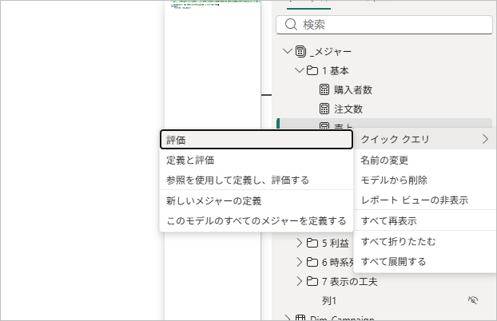
メジャーの … →［クイック クエリ］→［評価］
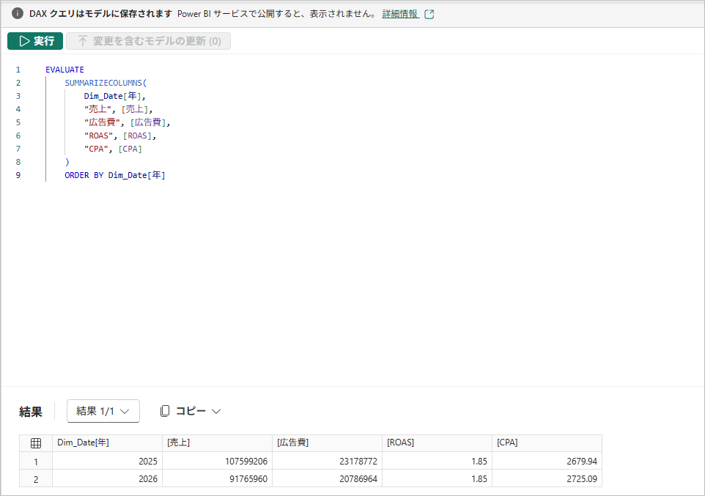
年ごとの数字が表で出る（書式はつかない）
✓ 答え合わせ
［評価］：199365166
2025：売上 107,599,206・広告費 23,178,772・ROAS 1.85・CPA 2,679.94
2026：売上 91,765,960・広告費 20,786,964・ROAS 1.85・CPA 2,725.09

ひとこと
DAX クエリの結果は書式なしの数字です（ROAS 1.85 ＝ 185%）。DAX クエリはファイルに保存されますが、発行したレポートには表示されません。
E ビジュアルを作る
E〜G は、完成見本（HarukazeSample.pbip）を開いてページ タブの［＋］で新しいページを足して練習すると、メジャーがそろっていて答えの数字がそのまま一致します。自分のファイルでやる場合は、付録Cのメジャーを先に作ってください。

D23 カードとスライサー
ねらい | KPI をカードに並べ、スライサーで期間を切りかえる
使うもの | 完成見本＋新しいページ（または自分のファイル）
目安 | 8分

ことばの意味
カード：1つの数字を大きく見せるビジュアル（売上・CPA など）
スライサー：期間やチャネルを選んで、画面全体を絞り込むための部品

操作
1. ページ タブの［＋］で新しいページを足す
2. ［視覚化］ペインの［スライサー］を押し、Dim_Date[年] を［フィールド］に入れて 2026 を選ぶ
3. ［カード］を置いて［売上］を入れる
4. カードを選んで Ctrl＋C → Ctrl＋V で複製し、フィールドを［広告費］［ROAS］［CPA］に入れかえる
5. スライサーの書式の［スライサーの設定］で、スタイルを［ドロップダウン］にすると場所をとらない

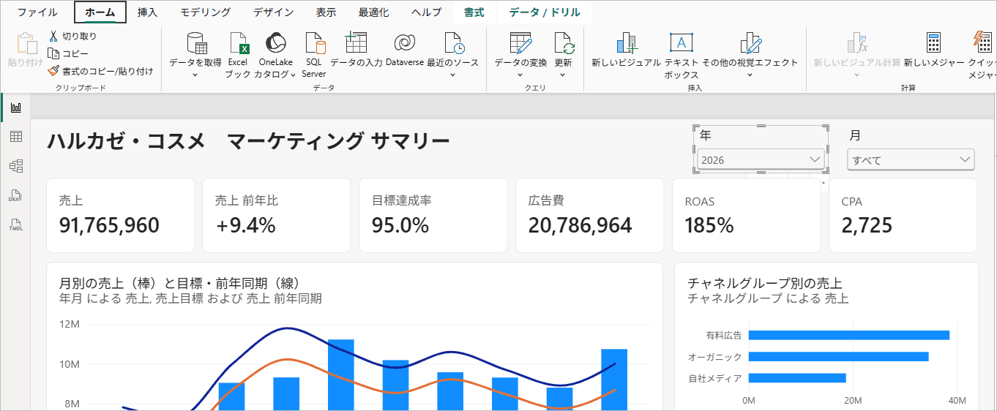
スライサーを選んだところ（右の［視覚化］ペインに［フィールド］が出る）
✓ 答え合わせ
2026：売上 91,765,960／広告費 20,786,964／ROAS 185%／CPA 2,725

⚠ つまずきポイント
スライサーで何も選ばないと「すべて」＝全期間になります。カードの数字がおかしいときは、まずスライサーとフィルター ペインを確かめます

D24 組み合わせグラフ（棒と線）
ねらい | 実績（棒）と目標・前年（線）を1つのグラフで比べる
使うもの | 完成見本＋新しいページ
目安 | 8分

ことばの意味
前年同期：去年の同じ期間の数字（例：前年同月）

操作
1. ［折れ線グラフおよび集合縦棒グラフ］を置く
2. ［X 軸］に Dim_Date[年月]、［列の Y 軸］に［売上］、［線の Y 軸］に［売上目標］と［売上 前年同期］を入れる
3. ビジュアル右上の … →［軸の並べ替え］→［年月］、もう一度 …→［軸の並べ替え］→［昇順で並べ替え］
4. 年＝2026 にして、棒にマウスを乗せて数字を見る

左：組み合わせグラフ 右：フィールドを入れる場所（X 軸・列の Y 軸・線の Y 軸・列の凡例・スモール マルチプル・ヒント）
✓ 答え合わせ
2026年でいちばん売上が高い月は 5月（11,227,590）、いちばん低い月は 2月（6,329,620）

D25 マトリックスとドリルダウン
ねらい | チャネル → キャンペーンと、階層を開いて原因を探す
使うもの | 完成見本＋新しいページ
目安 | 10分

ことばの意味
マトリックス：Excel のピボットテーブルのような表。＋を押すと行を開いて深掘りできる
ドリルダウン：チャネル → キャンペーン のように、1段くわしい階層に下りて見ること

操作
1. ［マトリックス］を置き、［行］に Dim_Channel[チャネル名]、その下に Dim_Campaign[キャンペーン名]、［値］に［広告費］［CPA］［ROAS］を入れる
2. マトリックスを選んだまま、フィルター ペインの［このビジュアルでのフィルター］に Dim_Channel[有料広告] を入れて「はい」だけにする
3. 年＝2026 のスライサーを置く（または D23 のページで作る）
4. 行の左の［＋］でキャンペーンを開く。または［データ / ドリル］タブの［次のレベルを展開する］

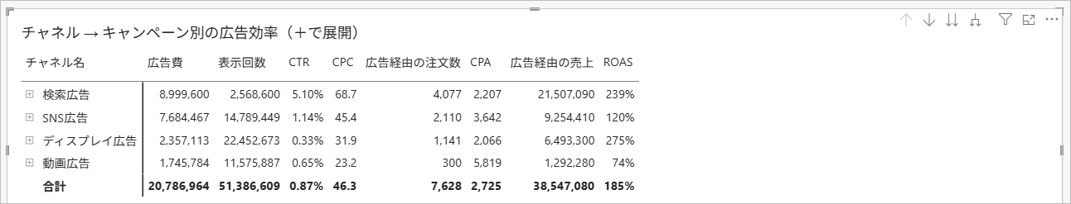
チャネル別のマトリックス（行の左の ⊞ で展開できる）
ビジュアルを選ぶと出るタブ：上［書式］、下［データ / ドリル］（ドリルアップ・ドリルダウン・次のレベルを展開する）
✓ 答え合わせ
2026：検索広告 広告費 8,999,600・CPA 2,207・ROAS 239%
SNS広告 7,684,467・3,642・120%／ディスプレイ広告 2,357,113・2,066・275%／動画広告 1,745,784・5,819・74%
合計 20,786,964・2,725・185%

⚠ つまずきポイント
［＋］が出ない → マトリックスの書式の［行ヘッダー］で［+/- アイコン］をオンにする

D26 条件付き書式（CPA に背景色）
ねらい | 数字の大小を色で一目でわかるようにする
使うもの | D25 のマトリックス
目安 | 5分

ことばの意味
条件付き書式：数字の大小に合わせて、背景色やアイコンを自動でつける機能
CPA：獲得単価。広告費 ÷ 広告経由の注文数。1件の注文を取るのにかかった広告費

操作
1. マトリックスの［値］にある［CPA］の右の ▼（または右クリック）→［条件付き書式］→［背景色］
2. 「背景色 - CPA」画面で、スタイルの書式設定＝［グラデーション］、最小値の色＝緑、最大値の色＝赤 にして［OK］

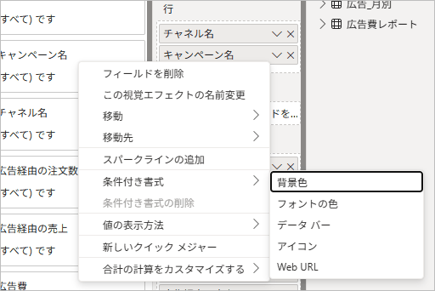 | 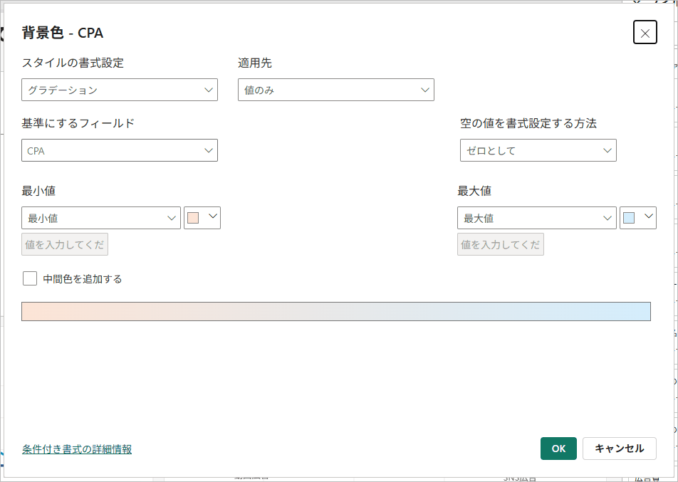
左：フィールドの▼ →［条件付き書式］→［背景色］ 右：「背景色 - CPA」画面
✓ 答え合わせ
動画広告（5,819）がいちばん赤く、ディスプレイ広告（2,066）がいちばん緑になる

ひとこと
CPA は「低いほど良い」指標なので、低い＝緑・高い＝赤。ROAS のように「高いほど良い」指標なら逆にします。色の意味をページ全体でそろえるのがコツです。

D27 散布図（広告費 × ROAS）
ねらい | 2つの指標の関係から、「お金をかけているのに効率が悪い」チャネルを見つける
使うもの | 完成見本＋新しいページ
目安 | 5分

ことばの意味
ROAS：広告費用対効果。広告経由の売上 ÷ 広告費。100% 未満なら、売上より広告費が多い

操作
1. ［散布図］を置き、［値］に Dim_Channel[チャネル名]、［X 軸］に［広告費］、［Y 軸］に［ROAS］、［サイズ］に［広告経由の売上］を入れる
2. このビジュアルのフィルターで Dim_Channel[有料広告]＝はい、年＝2026
3. 書式の［カテゴリ ラベル］をオンにする

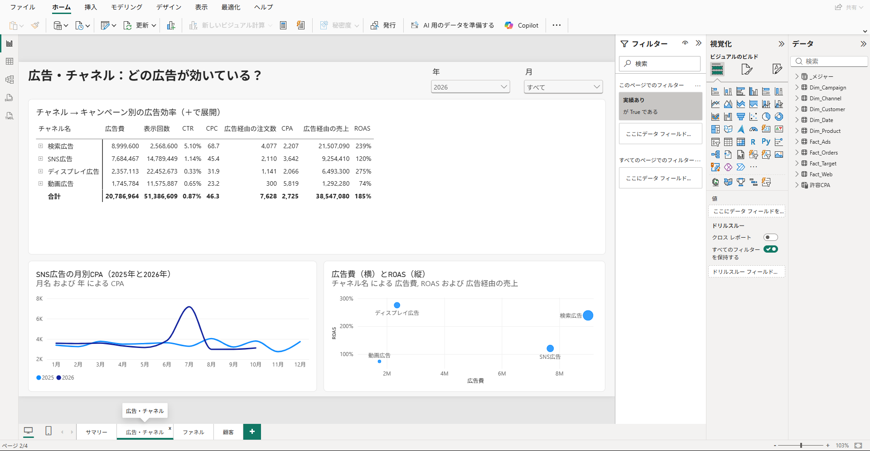
完成見本の広告・チャネル ページ（右下が散布図）
✓ 答え合わせ
右上（広告費が多く、ROAS も高い）＝検索広告
ROAS が 100% を下回るのは動画広告（74%）
F 操作できるレポートにする
完成見本のページを使うと手早く試せます（保存しなければ元のまま）。

D28 相互作用を編集する
ねらい | スライサーやグラフのクリックが、ほかのビジュアルにどう効くかを決める
使うもの | 完成見本のサマリー ページ
目安 | 5分

ことばの意味
クロスフィルター：1つのグラフをクリックすると、ほかのグラフも同じ条件で絞り込まれる動き

操作
1. 年のスライサーを選ぶ
2. ［書式］→［相互作用を編集］
3. ほかのビジュアルの右上に出るアイコンで、［フィルター］と［なし］（⊘）を切り替える（グラフによっては［強調表示］もある）
4. 終わったら、もう一度［相互作用を編集］を押して終える

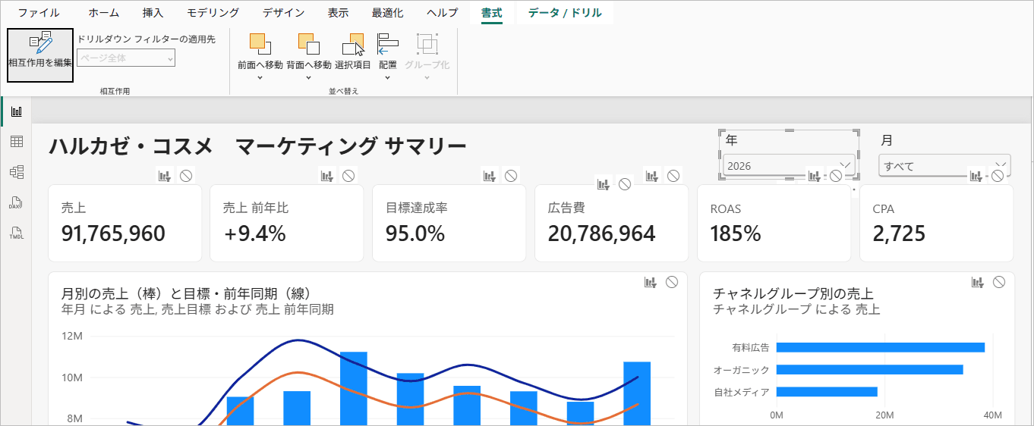
［相互作用を編集］中。各ビジュアルの右上に［フィルター］と［なし］のアイコンが出る
✓ 答え合わせ
［なし］にしたビジュアルは、年のスライサーを変えても数字が変わらない

ひとこと
「2025年と2026年を並べた折れ線は、年のスライサーの影響を受けない」のように、比較のためのグラフでよく使います（第3章 Part 5）。

D29 スライサーの同期
ねらい | ページを移っても、同じ期間のまま見られるようにする
使うもの | 完成見本
目安 | 5分

操作
1. サマリー ページで年のスライサーを選ぶ
2. ［表示］→［スライサーの同期］
3. 「スライサーの同期」ペインで、同期したいページの ⟳（同期）と 👁（表示）にチェックを入れる

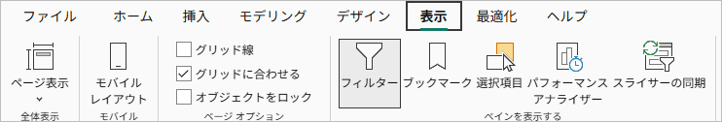 | 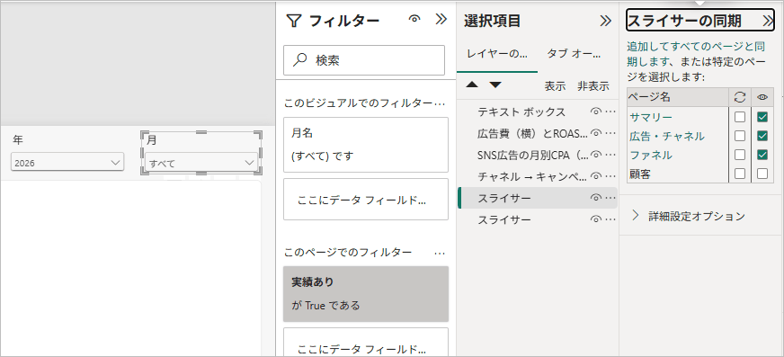
左：［表示］タブの［スライサーの同期］ 右：ページごとに同期と表示を選ぶ
✓ 答え合わせ
サマリーで 2025 を選んでから 広告・チャネル ページへ移っても、2025 のまま

D30 ドリルスルー
ねらい | 気になる行を右クリックして、くわしいページへ飛ぶ
使うもの | 完成見本
目安 | 10分

ことばの意味
ドリルスルー：気になる項目を右クリックして、くわしい別のページへ移ること
CTR：クリック率。クリック数 ÷ 表示回数

操作
1. 新しいページ「キャンペーン詳細」を作り、カードで［CTR］［CPA］［広告費］を置く
2. そのページを開いたまま、［視覚化］ペインの［ドリルスルー］の欄に Dim_Campaign[キャンペーン名] を入れる（左上に「戻る」ボタンが自動で付く）
3. 広告・チャネル ページで年＝2026、月＝7月 にし、マトリックスの SNS広告 を［＋］で開く
4. 「2026 夏のUVミルク新発売」の行を右クリック →［ドリルスルー］→［キャンペーン詳細］

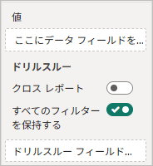
［ドリルスルー］の欄。「すべてのフィルターを保持する」がオンだと、元のページの絞り込みも引きつぐ
✓ 答え合わせ
キャンペーン詳細ページに CTR 0.54%、CPA 13,381（2026年7月・SNS広告・2026 夏のUVミルク新発売）

⚠ つまずきポイント
右クリックに［ドリルスルー］が出ない → ドリルスルー先に入れたフィールド（キャンペーン名）が、元のビジュアルに入っていない
Power BI Desktop では、「戻る」ボタンは Ctrl を押しながらクリックします（発行後はクリックだけ）

D31 ツールヒント ページ
ねらい | グラフにマウスを乗せたときに、小さなページ（くわしい数字）を出す
使うもの | 完成見本
目安 | 8分

ことばの意味
ツールヒント：グラフにマウスを乗せたときに出る、小さな説明

操作
1. 新しいページを作り、何も選んでいない状態で［視覚化］ペインの［ページの書式設定］（ブラシのアイコン）→［ページ情報］→「ツールヒントとして使用する」をオン
2. ［キャンバスの設定］の［型］を［ツールヒント］にする
3. 小さくなったキャンバスに、カード（［売上］［新規顧客数］など）を置く
4. 元のグラフ（例：チャネル別の売上）を選び、［ビジュアルの書式設定］→［全般］→［ツールヒント］で、種類を［レポート ページ］、ページを作ったページにする

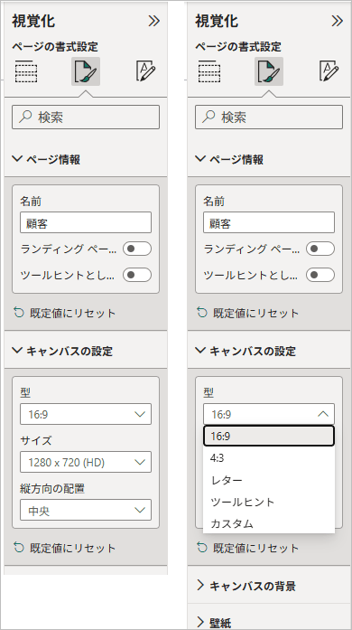
左：［ページ情報］の「ツールヒントとして使用する」 右：［キャンバスの設定］の［型］（16:9／4:3／レター／ツールヒント／カスタム）
✓ 答え合わせ
グラフの棒にマウスを乗せると、作ったミニページがその棒の数字で表示される

D32 ブックマークと選択ペイン
ねらい | 「この絞り込みの状態」を保存して、ワンクリックで呼び出す
使うもの | 完成見本
目安 | 8分

ことばの意味
ブックマーク：絞り込みや表示の状態を保存して、ワンクリックで呼び出す機能

操作
1. ［表示］→［ブックマーク］と［選択項目］を押してペインを開く
2. スライサーで 年＝2026・月＝7月 にする
3. ブックマーク ペインの［追加］→ できたブックマークの … →［名前の変更］で「2026年7月」にする
4. スライサーを別の値に変えてから、ブックマーク「2026年7月」をクリック
5. 選択ペインの目のアイコンで、ビジュアルの表示・非表示を切り替えてみる

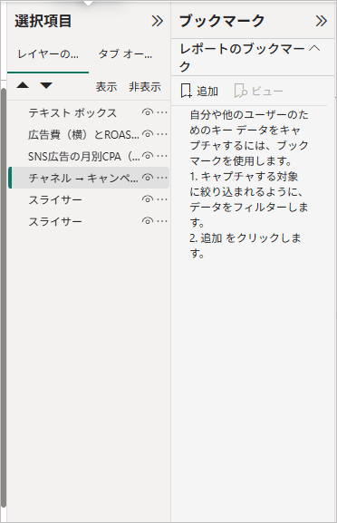
左：選択ペイン（レイヤーの順序・表示／非表示） 右：ブックマーク ペイン（［追加］）
✓ 答え合わせ
ブックマークをクリックすると、年・月が 2026年7月 に戻る

ひとこと
ブックマークは「ページ・フィルター・表示中のビジュアル」を記録します。ボタンと組み合わせると、「前年と比べる／今年だけ」の切り替えボタンが作れます。
G パラメーター・セキュリティ・共有

D33 What-if パラメーター（数値範囲）
ねらい | スライダーで数字を動かし、「もし許容CPAが○円なら？」を試す
使うもの | 自分のファイル（完成見本には作成済み）
目安 | 10分

ことばの意味
What-if パラメーター：スライダーで数字を動かして「もし〜なら？」を試す仕組み
許容CPA：1件の注文にかけてよい広告費の上限。これを超えると、もうけが出ない目安

操作
1. ［モデリング］→［新しいパラメーター］の▼ →［数値範囲］
2. 「パラメーター」画面で、名前＝許容CPA、データ型＝整数、最小値 1000、最大値 10000、増分 500、既定 4000 にして［作成］
3. 表「許容CPA」とメジャー［許容CPA 値］が自動でできる（スライサーも置かれる）
4. 下のメジャー［CPA判定］を作り、D25 のマトリックスに入れる
5. スライダーを 3500 に動かす

CPA判定 =
VAR CurrentCPA = [CPA]
RETURN
IF ( NOT ISBLANK ( CurrentCPA ), IF ( CurrentCPA > [許容CPA 値], "要改善", "OK" ) )

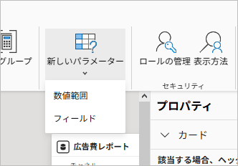 | 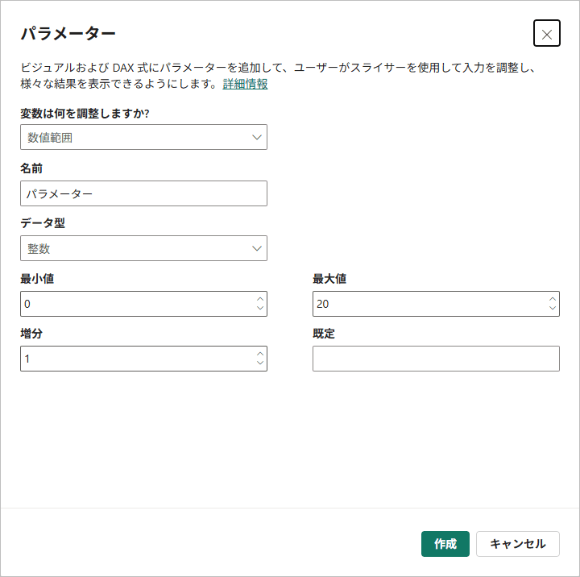
左：［新しいパラメーター］の▼（数値範囲／フィールド） 右：「パラメーター」画面
✓ 答え合わせ
許容CPA＝4000：動画広告（5,819）だけ「要改善」
3500 にすると SNS広告（3,642）も「要改善」になる

⚠ つまずきポイント
VAR（変数）の名前は半角の英字・数字・_（アンダーバー）で、数字から始めません。日本語の変数名は構文エラーになります

D34 フィールド パラメーター
ねらい | スライサーで「表示する指標」を切りかえる
使うもの | 完成見本
目安 | 8分

ことばの意味
フィールド パラメーター：スライサーで、グラフに出す指標や切り口を切りかえる仕組み

操作
1. ［モデリング］→［新しいパラメーター］の▼ →［フィールド］
2. 名前＝指標の切り替え。右の［フィールド］から［売上］［広告費］［ROAS］をクリックして左に追加し、［作成］
3. 自動でできたスライサーで指標を選ぶ
4. ［集合横棒グラフ］の［Y 軸］に Dim_Channel[チャネル名]、［X 軸］に「指標の切り替え」を入れ、有料広告＝はい・年＝2026 にする

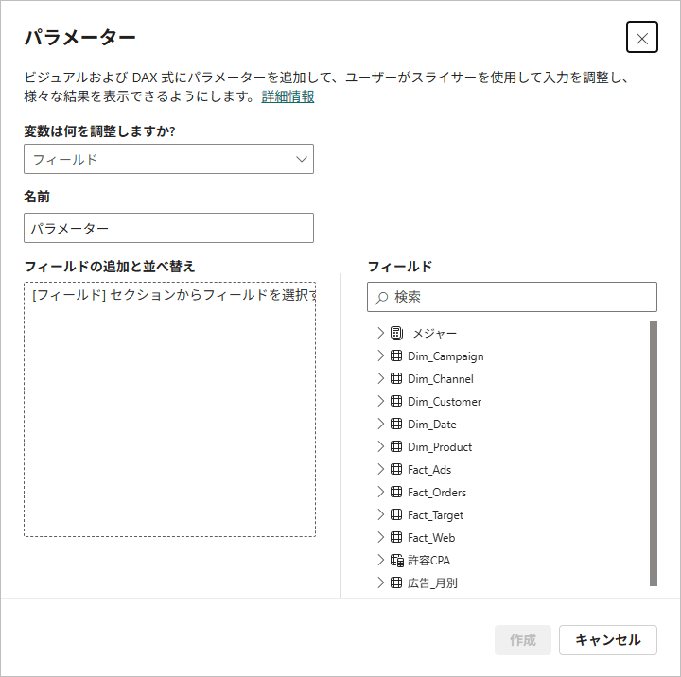
「パラメーター」画面（フィールド）。左に入れた順がスライサーの順になる
✓ 答え合わせ
ROAS を選ぶと、ディスプレイ広告 275%・検索広告 239%・SNS広告 120%・動画広告 74%

D35 行レベル セキュリティ（RLS）と［表示方法］
ねらい | 見る人によって、見えるデータを絞る
使うもの | 完成見本（ロール「関東担当」作成済み）か自分のファイル
目安 | 10分

ことばの意味
行レベル セキュリティ：見る人によって、見られるデータの行を絞る仕組み（RLS）

操作
1. ［モデリング］→［ロールの管理］
2. 「セキュリティ ロールを管理する」画面で、ロールの［新規］→ 名前を「関東担当」にする（完成見本では作成済み）
3. ［テーブル］で Dim_Customer を選び、ルールの［新規］→ 列＝地域、条件＝次の値に等しい、値＝関東 →［保存］→［閉じる］
4. ［モデリング］→［表示方法］→「ロールとして表示」で 関東担当 にチェックして［OK］
5. 年＝2026 のカード［売上］を見る。終わったら、上に出る帯の［表示を停止］で元に戻す

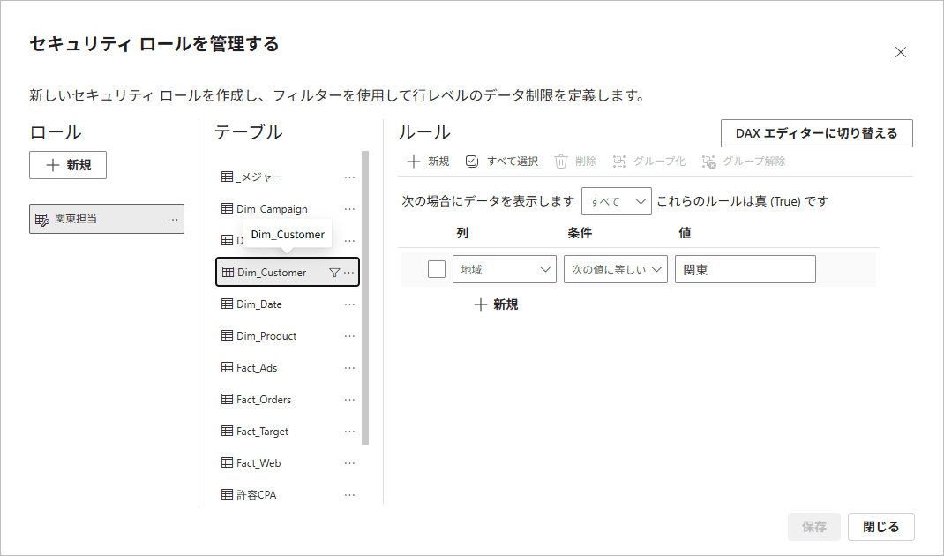 | 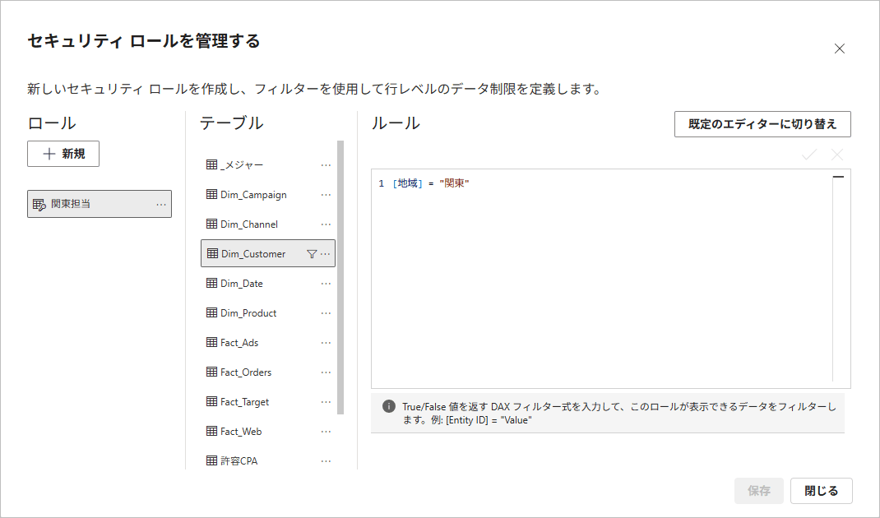
左：ルールを選んで作る画面 右：［DAX エディターに切り替える］と、同じ条件が式で見える
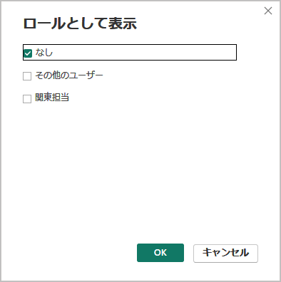
「ロールとして表示」画面
✓ 答え合わせ
関東担当として表示：2026年の売上 34,423,180（全体は 91,765,960）

ひとこと
発行したあと、Power BI サービスのセマンティック モデルの［セキュリティ］で、ロールに人（またはグループ）を割り当てます。ワークスペースの管理者・メンバー・共同作成者には RLS が効かないので、見る人には「ビューアー」かアプリで渡します（アプリ STEP17）。

D36 保存・発行・更新の流れ
ねらい | 作ったレポートを、チームで見られるようにする流れを知る
使うもの | —
目安 | 読むだけ 5分

ことばの意味
発行：Desktop で作ったレポートを、Power BI サービスに送ること
ワークスペース：Power BI サービスで、チームがレポートを置いて共同作業する場所
ゲートウェイ：会社のPCやサーバーにあるデータを、Power BI サービスから更新するための中継ソフト

操作
1. ［ファイル］→［保存］（Ctrl＋S）。はじめては［名前を付けて保存］→［このデバイスを参照する］
2. （ライセンスと権限があれば）［ホーム］→［発行］→ サインイン → 発行先のワークスペースを選ぶ
3. Power BI サービスで、セマンティック モデルの［設定］から資格情報とスケジュールされた更新を設定する（PC やファイル サーバーのファイルを使うときは、オンプレミス データ ゲートウェイが必要）
4. チームにはワークスペースの［アプリ］で配る

ひとこと
会社のテナントに発行するときは、社内のルール（発行してよいワークスペース・秘密度ラベル・共有範囲）に従います。練習データは架空ですが、ルールは同じです。

第3章 総合演習：ハルカゼ・コスメのダッシュボードを作る
第2章の操作を組み合わせて、4ページのダッシュボードを最初から作ります。各 Part の終わりの答え合わせの数字が一致すれば合格です。手順に「→ D12」のように書いてあるところは、第2章のドリルにくわしい画面があります。
Part | 内容 | 目安
準備 | Power BI Desktop を入れる（Microsoft Store から無料）／練習データのフォルダー「練習データ」を、PCの決まった場所（例：ドキュメント）に置く／［ファイル］→［オプションと設定］→［オプション］→［現在のファイル］の［データの読み込み］で「自動の日付/時刻」をオフ | 15分
Part 1 データを取り込む | ［ホーム］→［データを取得］→［テキスト/CSV］で9つのCSVを読み込む／［データの変換］で、日付の列が日付型になっているか確かめる／［閉じて適用］ | 20分
Part 2 モデルを作る | モデル ビューで、11本のリレーションシップを確かめる・足りないものを作る／Dim_Date を日付テーブルとしてマークする／列で並べ替え（年月→年月番号、月名→月、曜日→曜日番号、チャネル名→並び順）／計算列を3つ作る（新規リピート・初回購入年・実績あり） | 30分
Part 3 メジャーを作る | メジャー専用のテーブル「_メジャー」を作る／基本・広告・ファネル・顧客・時系列のメジャーを作る（手順書の順番どおり）／カードで答え合わせの数字と比べる | 40分
Part 4 サマリーページ | スライサー（年・月）とKPIカード6枚／月別の売上（棒）と目標（線）／チャネルグループ別の売上 | 30分
Part 5 広告・チャネルページ | チャネル別のマトリックス（条件付き書式）／月別CPAの折れ線（2025年と2026年）／広告費×ROASの散布図、キャンペーンへのドリルダウン | 30分
Part 6 ファネルページ | ファネル（セッション→閲覧→カート→購入）／デバイス別の段階別の率／チャネル別CVR | 20分
Part 7 顧客ページ | 新規とリピートの売上の推移／獲得チャネル別のLTV・リピート率（2025年に獲得した顧客）／地域・年代別の売上 | 25分
Part 8 仕上げと共有 | スライサーの同期・テーマ・動的タイトル／保存（.pbix）／（ライセンスがあれば）発行して、スマホでも見る | 20分

Part 1 データを取り込む（20分）
操作
1. 新しい空のレポートを「ハルカゼ_マーケティング.pbix」として保存し、準備の3（自動の日付/時刻をオフ）を済ませる
2. ［ホーム］→［データを取得］の▼ →［テキスト/CSV］で Fact_Orders.csv を選び、プレビューで「元のファイル」が UTF-8 になっているのを確かめて［データの変換］（→ D01）
3. Power Query で列の型を確かめる：注文日＝日付、ID の列＝テキスト、数量・単価・売上金額＝整数（見出しの左のアイコンを押して変える）
4. ［ホーム］→［閉じて適用］
5. 残りの8つの CSV も同じように読み込み、日付の列が日付型か確かめる（→ D02）

列 | 正しい型 | ちがっていたら
注文日・日付・年月・初回購入日・開始日・終了日・発売日 | 日付 | 見出しのアイコン →［日付］
注文ID・顧客ID・商品ID・チャネルID・キャンペーンID | テキスト | →［テキスト］
数量・単価・売上金額・表示回数・クリック数・広告費 など | 整数 | →［整数］

✓ 答え合わせ
［データ］ペインに9つの表
テーブル ビューで Fact_Orders を開くと、左下に 50,538 行
Dim_Campaign の「キャンペーンなし（自然流入など）」の行は、開始日・終了日が空白（これで正しい）

⚠ つまずきポイント
日本語が「縺」「繧」のように化ける → CSV の読み込み画面で「元のファイル」を「65001: Unicode (UTF-8)」に
金額が ABC（テキスト）のまま → 合計できません。Power Query で整数に

Part 2 モデルを作る（30分）

2-1. リレーションシップ（→ D12）
［モデル ビュー］で、D12 の表の11本がそろうようにします。足りないものはドラッグで作り、線をダブルクリックして「多対一 (*:1)」「単一」を確かめます。
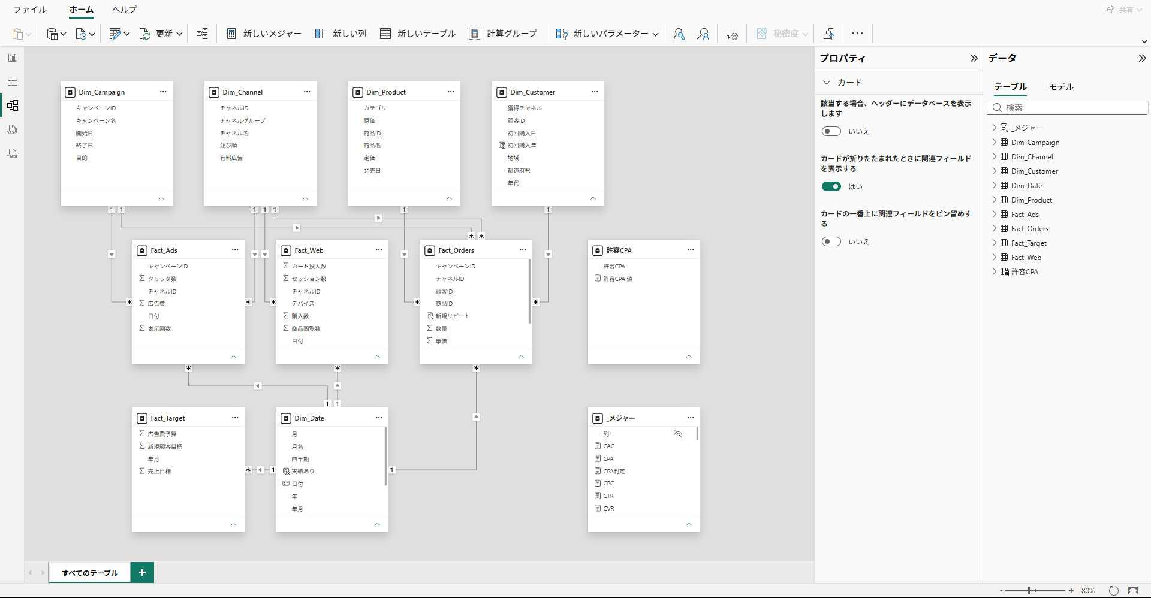
完成見本のモデル ビュー（上がディメンション、真ん中がファクト、下が日付と目標）

2-2. 日付テーブルとしてマーク（→ D13）
操作
1. ［データ］ペインで Dim_Date を選ぶ
2. ［テーブル ツール］→［日付テーブルとしてマークする］
3. 「日付テーブルとしてマーク」をオンにし、「日付列を選択する」で 日付 を選んで［保存］

2-3. 列で並べ替え（→ D14）
並べ替える列 | 並べ替えに使う列
Dim_Date[年月] | 年月番号
Dim_Date[月名] | 月
Dim_Date[曜日] | 曜日番号
Dim_Channel[チャネル名] | 並び順

2-4. 計算列を3つ作る（→ D20）
Fact_Orders［新規リピート］：注文日がその顧客の初回購入日と同じなら「新規」、ちがえば「リピート」。RELATED で、つながった顧客テーブルの値を1行ずつ取ってくる。
新規リピート =
IF ( Fact_Orders[注文日] = RELATED ( Dim_Customer[初回購入日] ), "新規", "リピート" )

Dim_Customer［初回購入年］：初回購入日から「年」だけを取り出す。2025年に獲得した顧客、のように“同じ時期に獲得した顧客のグループ（コホート）”で比べるときに使う。
初回購入年 =
YEAR ( Dim_Customer[初回購入日] )

Dim_Date［実績あり］：データが入っている最後の日（2026/10/31）までなら TRUE。まだ来ていない日（11〜12月）を集計から外すために使う。
実績あり =
Dim_Date[日付] <= MAX ( Fact_Orders[注文日] )

操作
1. ［データ］ペインで表（例：Fact_Orders）を選ぶ
2. ［テーブル ツール］→［新しい列］
3. 数式バーに式を貼り付けて Enter（「新規リピート」「初回購入年」「実績あり」の3つ）

2-5. メジャー専用の表を作る
操作
1. ［ホーム］→［データの入力］
2. 名前を「_メジャー」にして［読み込み］（中身は空のままでよい）
3. Part 3 でメジャーをこの表に作ったあと、残っている列「列1」を右クリック →［レポート ビューの非表示］にすると、_メジャー が一覧のいちばん上に来る

✓ 答え合わせ
［リレーションシップの管理］に11本
Fact_Orders に「新規リピート」、Dim_Customer に「初回購入年」、Dim_Date に「実績あり」の列がある
Dim_Date の年月が「2025年1月, 2025年2月 … 2025年12月, 2026年1月 …」の順に並ぶ

Part 3 メジャーを作る（40分）
すべて「_メジャー」の表に作ります（［データ］ペインで _メジャー を選んでから［新しいメジャー］）。書式は［メジャー ツール］で、各メジャーの右に書いたとおりにします。
［メジャー ツール］：名前・ホーム テーブル・書式。下の数式バーに式が表示される
⚠ つまずきポイント
VAR（変数）の名前は半角の英字・数字・_（アンダーバー）で、数字から始めない。日本語の変数名はエラーになります
割り算は「/」ではなく DIVIDE（→ D18）
注文数は COUNTROWS ではなく DISTINCTCOUNT ( 注文ID )（→ D17）

3-1. 基本の数字（売上・広告・サイト）
［売上］ 書式：#,0
注文明細の売上金額を合計する。いちばん最初に作るメジャー。
売上 =
SUM ( Fact_Orders[売上金額] )

［注文数］ 書式：#,0
注文IDの“種類の数”を数える。1つの注文に商品が2つあると明細は2行になるので、行数（COUNTROWS）ではなく DISTINCTCOUNT を使う。
注文数 =
DISTINCTCOUNT ( Fact_Orders[注文ID] )

［平均注文単価］ 書式：#,0
1回の注文あたりの金額（AOV）。割り算は「/」ではなく DIVIDE を使うと、0で割ってもエラーにならない。
平均注文単価 =
DIVIDE ( [売上], [注文数] )

［購入者数］ 書式：#,0
期間中に1回以上買った人の数（同じ人が何回買っても1人）。
購入者数 =
DISTINCTCOUNT ( Fact_Orders[顧客ID] )

［広告費］ 書式：#,0
広告に使ったお金の合計。
広告費 =
SUM ( Fact_Ads[広告費] )

［表示回数］ 書式：#,0
広告が表示された回数（インプレッション）。
表示回数 =
SUM ( Fact_Ads[表示回数] )

［クリック数］ 書式：#,0
広告がクリックされた回数。
クリック数 =
SUM ( Fact_Ads[クリック数] )

［CTR］ 書式：0.00%
クリック率。表示されたうち何%がクリックされたか。広告の“つかみ”（画像・文章）の良さを表す。
CTR =
DIVIDE ( [クリック数], [表示回数] )

［CPC］ 書式：#,0.0
1クリックあたりの広告費。
CPC =
DIVIDE ( [広告費], [クリック数] )

［セッション数］ 書式：#,0
サイトへの訪問の回数。
セッション数 =
SUM ( Fact_Web[セッション数] )

［購入数］ 書式：#,0
購入まで進んだ訪問の数（＝注文数と同じになるように作ってあります）。
購入数 =
SUM ( Fact_Web[購入数] )

［CVR］ 書式：0.00%
コンバージョン率。訪問のうち何%が購入したか。分子も分母も同じ Fact_Web から取るのがポイント。
CVR =
DIVIDE ( [購入数], [セッション数] )

3-2. CALCULATE で作る指標（広告経由・CPA・ROAS・構成比）
［広告経由の注文数］ 書式：#,0
CALCULATE で「有料広告のチャネルだけ」に絞った注文数。広告費と同じ範囲（広告）どうしで割るために使う。
広告経由の注文数 =
CALCULATE ( [注文数], Dim_Channel[有料広告] = "はい" )

［広告経由の売上］ 書式：#,0
有料広告のチャネルから生まれた売上（最後にクリックした広告で数える「ラストクリック」の考え方）。
広告経由の売上 =
CALCULATE ( [売上], Dim_Channel[有料広告] = "はい" )

［CPA］ 書式：#,0
1件の注文を取るのにかかった広告費（獲得単価）。低いほど効率がよい。
CPA =
DIVIDE ( [広告費], [広告経由の注文数] )

［ROAS］ 書式：0%
広告費1円あたり、いくらの売上になったか。300%なら「1円の広告で3円の売上」。100%未満は売上より広告費のほうが多い状態。
ROAS =
DIVIDE ( [広告経由の売上], [広告費] )

［売上構成比］ 書式：0.0%
表に表示しているチャネルの合計に対する割合。ALLSELECTED は「表の中の行の絞り込みだけを外す」。全チャネルに対する割合にしたいときは ALL を使う。
売上構成比 =
DIVIDE ( [売上], CALCULATE ( [売上], ALLSELECTED ( Dim_Channel ) ) )

3-3. ファネルの指標
［商品閲覧数］ 書式：#,0
商品ページを見た訪問の数。
商品閲覧数 =
SUM ( Fact_Web[商品閲覧数] )

［カート投入数］ 書式：#,0
カートに商品を入れた訪問の数。
カート投入数 =
SUM ( Fact_Web[カート投入数] )

［商品閲覧率］ 書式：0.0%
訪問のうち、商品ページまで進んだ割合。
商品閲覧率 =
DIVIDE ( [商品閲覧数], [セッション数] )

［カート投入率］ 書式：0.0%
商品ページを見た訪問のうち、カートに入れた割合。
カート投入率 =
DIVIDE ( [カート投入数], [商品閲覧数] )

［購入完了率］ 書式：0.0%
カートに入れた訪問のうち、購入まで完了した割合。低いと「送料・決済・入力のしにくさ」で離脱している可能性。
購入完了率 =
DIVIDE ( [購入数], [カート投入数] )

3-4. 顧客の指標
［新規顧客数］ 書式：#,0
期間中に“はじめて”買った人の数。計算列「新規リピート」で絞り込む。
新規顧客数 =
CALCULATE ( [購入者数], Fact_Orders[新規リピート] = "新規" )

［リピート顧客数］ 書式：#,0
期間中に2回目以降の購入をした人の数。
リピート顧客数 =
CALCULATE ( [購入者数], Fact_Orders[新規リピート] = "リピート" )

［リピート売上比率］ 書式：0.0%
売上のうち、リピート購入（2回目以降）が占める割合。
リピート売上比率 =
DIVIDE ( CALCULATE ( [売上], Fact_Orders[新規リピート] = "リピート" ), [売上] )

［CAC］ 書式：#,0
新規顧客1人を獲得するのにかかった広告費（顧客獲得単価）。LTV と比べて判断する。
CAC =
DIVIDE ( [広告費], [新規顧客数] )

［獲得顧客数］ 書式：#,0
顧客テーブルの行数＝顧客の人数。「初回購入年」や「獲得チャネル」で絞って、獲得した人数を数える。
獲得顧客数 =
COUNTROWS ( Dim_Customer )

［LTV］ 書式：#,0
顧客1人あたりの累計売上（これまでに買ってくれた金額の平均）。REMOVEFILTERS で期間の絞り込みを外し、いつ買ったかに関係なく全部を足す。
LTV =
DIVIDE (
CALCULATE ( [売上], REMOVEFILTERS ( Dim_Date ) ),
[獲得顧客数]
)

［リピート率］ 書式：0.0%
獲得した顧客のうち、2回以上買ってくれた人の割合。FILTER で顧客を1人ずつ調べ、注文数が2以上の人を数える。
リピート率 =
DIVIDE (
COUNTROWS (
FILTER (
Dim_Customer,
CALCULATE ( [注文数], REMOVEFILTERS ( Dim_Date ) ) >= 2
)
),
[獲得顧客数]
)

3-5. 時系列と目標
［売上 前年同期］ 書式：#,0
1年前の同じ期間の売上。日付テーブル（Dim_Date）を「日付テーブルとしてマーク」しておくことが前提。
売上 前年同期 =
CALCULATE ( [売上], SAMEPERIODLASTYEAR ( Dim_Date[日付] ) )

［売上 前年比］ 書式：+0.0%;-0.0%;0.0%
前年同期と比べて何%増えたか（減ったか）。
売上 前年比 =
DIVIDE ( [売上] - [売上 前年同期], [売上 前年同期] )

［売上 累計］ 書式：#,0
その年の1月1日からの累計（年初来、YTD）。
売上 累計 =
TOTALYTD ( [売上], Dim_Date[日付] )

［売上 前月比］ 書式：+0.0%;-0.0%;0.0%
前の月と比べた増減率。VAR（変数）で「前月の売上」にいったん名前（PrevSales）をつけると、式が読みやすくなる。変数名は半角の英数字だけ（日本語は使えない）。
売上 前月比 =
VAR PrevSales =
CALCULATE ( [売上], DATEADD ( Dim_Date[日付], -1, MONTH ) )
RETURN
DIVIDE ( [売上] - PrevSales, PrevSales )

［売上目標］ 書式：#,0
月ごとの売上目標の合計。
売上目標 =
SUM ( Fact_Target[売上目標] )

［目標達成率］ 書式：0.0%
売上 ÷ 売上目標。レポート全体のフィルターで「実績あり = True」にしておくと、まだ来ていない月の目標が入らない。
目標達成率 =
DIVIDE ( [売上], [売上目標] )

3-6. 答え合わせ
操作
1. レポート ビューで［テーブル］を置き、［売上］［注文数］［購入者数］［広告費］［ROAS］［CPA］［CVR］［新規顧客数］を入れる
2. ［スライサー］に Dim_Date[年] を入れて、何も選ばない状態と 2026 を選んだ状態で比べる（または DAX クエリ ビューで検算 → D22）

✓ 答え合わせ
スライサーなし：売上 199,365,166 注文数 37,203 購入者数 18,862
年＝2026：売上 91,765,960 広告費 20,786,964 ROAS 185% CPA 2,725 CVR 2.31% 新規顧客数 7,802

Part 4 サマリー ページ（30分）
完成見本：サマリー ページ
操作
1. ページ タブ「ページ 1」をダブルクリックして「サマリー」に変える
2. Dim_Date[実績あり] を、フィルター ペインの［このページでのフィルター］にドラッグし、「True」だけにチェック（→ D21）
3. ［挿入］→［テキスト ボックス］でタイトル「ハルカゼ・コスメ マーケティング サマリー」
4. ［スライサー］を2つ置き、Dim_Date[年]（2026 を選ぶ）と Dim_Date[月名] を入れる。書式でスタイルを［ドロップダウン］に
5. ［カード］を6つ置き、［売上］［売上 前年比］［目標達成率］［広告費］［ROAS］［CPA］を入れる（→ D23）
6. ［折れ線グラフおよび集合縦棒グラフ］：X 軸に Dim_Date[年月]、列の Y 軸に［売上］、線の Y 軸に［売上目標］と［売上 前年同期］。…→［軸の並べ替え］で年月の昇順（→ D24）
7. ［集合横棒グラフ］を2つ：Y 軸に Dim_Channel[チャネルグループ] と Dim_Channel[チャネル名]、X 軸に［売上］

✓ 答え合わせ
年＝2026：売上 91,765,960 売上 前年比 +9.4% 目標達成率 95.0% 広告費 20,786,964 ROAS 185% CPA 2,725

⚠ つまずきポイント
ページの「実績あり」のフィルターを外すと、目標達成率は 74.1%、前年比は -14.7% になります。データは2026年10月までなのに、11〜12月の目標と、2025年の12か月分の売上を分母に入れてしまうためです（→ D21）。

Part 5 広告・チャネル ページ（30分）
完成見本：広告・チャネル ページ
操作
1. サマリーのタブを右クリック →［ページの複製］。名前を「広告・チャネル」にして、不要なビジュアルを削除する
2. ［マトリックス］：行に Dim_Channel[チャネル名] と Dim_Campaign[キャンペーン名]、値に［広告費］［表示回数］［CTR］［CPC］［広告経由の注文数］［CPA］［広告経由の売上］［ROAS］。このビジュアルのフィルターで 有料広告＝はい（→ D25）
3. 値の［CPA］の▼ →［条件付き書式］→［背景色］で、低い＝緑・高い＝赤（→ D26）
4. ［折れ線グラフ］：X 軸に Dim_Date[月名]、Y 軸に［CPA］、凡例に Dim_Date[年]。このグラフだけに チャネル名＝SNS広告 のフィルター
5. 年のスライサーを選び、［書式］→［相互作用を編集］で折れ線グラフを［なし］に（→ D28）。月のスライサーも同じ
6. ［散布図］：値に チャネル名、X 軸［広告費］、Y 軸［ROAS］、サイズ［広告経由の売上］。有料広告＝はい（→ D27）

7月の“事件”を追いかける
1. 月のスライサーで「7月」を選ぶ
2. マトリックスで SNS広告 の CPA を見る（年のスライサーを 2025 に変えて前年と比べる）
3. SNS広告 の左の［＋］でキャンペーン別に開き、どのキャンペーンが原因かを見つける
✓ 答え合わせ
年＝2026・月＝7月：SNS広告の CPA 7,175（年＝2025 なら 3,276）
SNS広告 →「2026 夏のUVミルク新発売」：CTR 0.54% CPA 13,381

Part 6 ファネル ページ（20分）
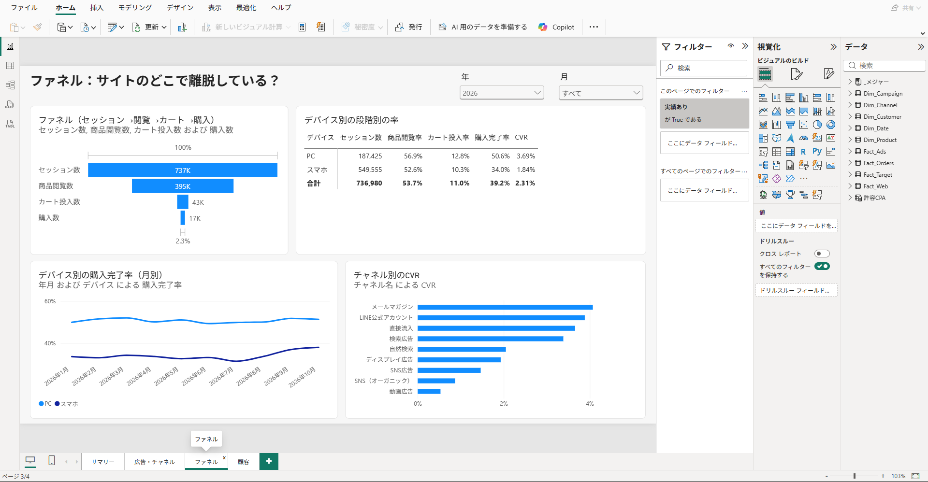
完成見本：ファネル ページ
操作
1. ページを複製して「ファネル」にする
2. ［ファネル］：値に［セッション数］［商品閲覧数］［カート投入数］［購入数］を順に入れる（カテゴリは空のまま）
3. ［マトリックス］：行に Fact_Web[デバイス]、値に［セッション数］［商品閲覧率］［カート投入率］［購入完了率］［CVR］
4. ［折れ線グラフ］：X 軸に Dim_Date[年月]、Y 軸に［購入完了率］、凡例に Fact_Web[デバイス]
5. ［集合横棒グラフ］：Y 軸に Dim_Channel[チャネル名]、X 軸に［CVR］

✓ 答え合わせ
年＝2026：スマホの購入完了率 34.0%、PCの購入完了率 50.6%
折れ線グラフで、スマホの購入完了率が 2026年9月から上がっている（決済画面を改善した月）

ひとこと
Fact_Web はキャンペーン・商品・顧客の表とつながっていません。このページにキャンペーンのスライサーを置いても、ファネルの数字は変わりません（→ D15）。

Part 7 顧客ページ（25分）
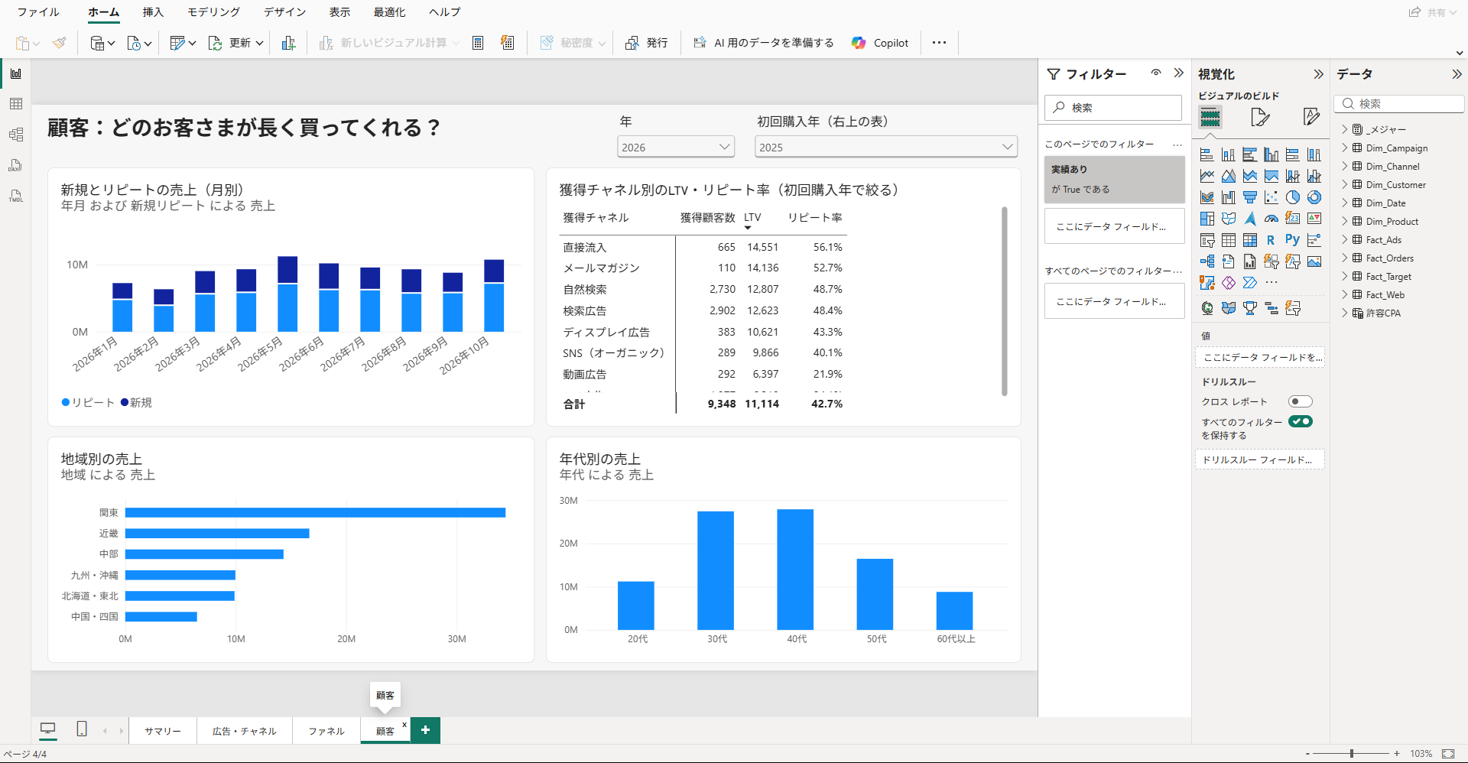
完成見本：顧客ページ
操作
1. ページを複製して「顧客」にする
2. ［積み上げ縦棒グラフ］：X 軸に Dim_Date[年月]、Y 軸に［売上］、凡例に Fact_Orders[新規リピート]
3. ［スライサー］に Dim_Customer[初回購入年] を入れ、「2025」を選ぶ
4. ［マトリックス］：行に Dim_Customer[獲得チャネル]、値に［獲得顧客数］［LTV］［リピート率］
5. 初回購入年のスライサーを選び、［相互作用を編集］でマトリックス以外は［なし］にする
6. ［集合横棒グラフ］で Dim_Customer[地域] 別、［集合縦棒グラフ］で Dim_Customer[年代] 別の［売上］

✓ 答え合わせ
初回購入年＝2025：検索広告の LTV 12,623、SNS広告の LTV 6,210、SNS広告のリピート率 24.1%

ひとこと
LTV と リピート率 は、式の中で REMOVEFILTERS ( Dim_Date ) を使っているので、年のスライサーの影響を受けません（獲得してから今までの累計を見るため）。

Part 8 仕上げと共有（20分）
操作
1. ［表示］→［スライサーの同期］で、年・月のスライサーを全ページで同期する（→ D29）
2. ［表示］→［テーマ］で配色を選ぶ（会社の色があればテーマのファイルを読み込む）
3. グラフのタイトルを「何を・いつ・単位」がわかる文にする。数字入りのタイトルにしたいときは下の［売上タイトル］を作り、ビジュアルの書式 →［全般］→［タイトル］→ テキストの fx ボタンで指定する
4. ［モデリング］→［新しいパラメーター］→［数値範囲］で「許容CPA」を作り（最小 1000、最大 10000、増分 500、既定 4000）、［CPA判定］をマトリックスに入れる（→ D33）
5. ［ファイル］→［保存］。ライセンスがあれば［ホーム］→［発行］（→ D36）

［選択中のチャネル］
スライサーで1つだけ選ばれていればその名前、そうでなければ「すべてのチャネル」を返す。タイトルに使う。
選択中のチャネル =
SELECTEDVALUE ( Dim_Channel[チャネル名], "すべてのチャネル" )

［売上タイトル］
グラフのタイトルを数字入りの文章にする（動的タイトル）。［書式］→［タイトル］→ fx ボタンでこのメジャーを指定する。
売上タイトル =
VAR YoY = [売上 前年比]
RETURN
"売上 " & FORMAT ( [売上], "#,0" ) & " 円"
& IF ( NOT ISBLANK ( YoY ), "（前年比 " & FORMAT ( YoY, "+0.0%;-0.0%" ) & "）" )

［前年比の色］
前年比がプラスなら緑、マイナスなら赤の色コードを返す。条件付き書式の［フィールド値］で使う。
前年比の色 =
VAR YoY = [売上 前年比]
RETURN
IF ( NOT ISBLANK ( YoY ), IF ( YoY >= 0, "#16A34A", "#DC2626" ) )

［CPA判定］
CPA が許容CPA（What-if パラメーターで動かせる上限）を超えていたら「要改善」。広告費がないチャネルは空白にする。
CPA判定 =
VAR CurrentCPA = [CPA]
RETURN
IF ( NOT ISBLANK ( CurrentCPA ), IF ( CurrentCPA > [許容CPA 値], "要改善", "OK" ) )

次の一歩
自分の会社のデータで作るときも、同じ順番（取り込み → 整える → モデル → メジャー → ページ）で進めます。同じダッシュボードを3回作ると、手順が体にしみこみます。

第4章 うまくいかないとき
症状 | 考えられる原因 | 直し方
日本語が文字化けする | CSV の文字コードの判定ちがい | 読み込み画面の「元のファイル」を「65001: Unicode (UTF-8)」に
売上が合計できない・0 になる | 金額の列がテキスト型 | Power Query または［列ツール］→［データ型］で整数に
Power Query で列が Error になる | 「円」や「,」が残ったまま整数にした | 型のステップを ✕ で消し、値の置換 → 型 の順にやり直す（→ D08）
「列 'Column5' が見つかりません」のエラー | 元のファイルの列が変わった／ステップの順番が変わった | エラーのステップを選んで原因を見る。列名を固定するステップを減らす（その他の列のピボット解除を使う）
ファイルを移したらエラー | 読み込み先の場所が変わった | ［ホーム］→［データの変換］の▼ →［データ ソース設定］→［ソースの変更］
「適用されていない保留中の変更がクエリにあります」 | Power Query を［閉じる］で閉じた | 帯の［変更の適用］（または［変更を破棄する］）
数字が答えより大きい | 合計の行が残っている／リレーションシップが両方向／注文数を行数で数えた | 合計行をフィルターで除く（→ D06）／「単一」に／DISTINCTCOUNT（→ D17）
全部の行に同じ数字が並ぶ | その数字の表と、行に使った表がつながっていない | モデル ビューで線を確認（→ D15）
前年同期・前年比が空白 | 日付の列でつながっていない／日付テーブルにすき間 | Fact_Orders[注文日] → Dim_Date[日付] と、日付テーブルとしてマークを確認（→ D13）
年月の並びがおかしい（1月の次が10月） | 列で並べ替えをしていない | ［列ツール］→［列で並べ替え］→ 年月番号（→ D14）
順位がすべて1位になる | 並べ替えに使う列の絞り込みが残っている | RANKX ( ALLSELECTED ( Dim_Channel ), [売上] ) のように表全体を指定
目標達成率が約74%になる | まだ来ていない11〜12月の目標が分母に入っている | ページに「実績あり＝True」のフィルター（→ D21）
メジャーの式がエラーになる | 日本語の変数名・かっこの数・全角の記号 | 変数名は半角の英字・数字・_（数字から始めない）、かっこと記号は半角に
カードの数字が「万」「M」で丸められる | 表示単位が「自動」 | 書式で表示単位を「なし」にするか、テーブルで確認
右クリックに［ドリルスルー］が出ない | ドリルスルー先のフィールドが元のビジュアルにない | 同じフィールドを元のビジュアルに入れる（→ D30）
ペインやボタンが見つからない | ペインが閉じている／リボンがシンプル表示 | ペインは » か［表示］タブから。リボンは右端の［リボンを切り替える］

付録A 答え合わせ一覧
第2章のドリルと第3章の答えをまとめました。数字はすべて Power BI Desktop で確かめた値です。
ドリル | 内容 | 答え
D01 | CSV を1つ読み込む | テーブル ビューの左下に「テーブル: Fact_Orders (50,538 行)」と表示される
D01 | CSV を1つ読み込む | 列は 注文ID・注文日・顧客ID・商品ID・チャネルID・キャンペーンID・数量・単価・売上金額 の9つ
D02 | 残りの CSV を読み込み、行数を確かめる | ［データ］ペインに9つの表が並び、行数が上の表と一致する
D03 | Excel の表をナビゲーターで選ぶ | Power Query の「適用したステップ」に4つ：ソース／ナビゲーション／昇格されたヘッダー数／変更された型（英語表示の環境では Source／Navigation／Promoted Headers／Changed Type）
D03 | Excel の表をナビゲーターで選ぶ | 表は 7 行（タイトルが見出しになり、チャネル・検索広告…・空白・合計が行に並ぶ）
D04 | 自動のステップを消し、上位の行を削除する | 1行目が「チャネル｜2026年4月｜2026年5月｜2026年6月」になる
D04 | 自動のステップを消し、上位の行を削除する | ステップに「削除された最初の行」が増える
D05 | 1 行目をヘッダーにして、空白行を削除する | 列名が「チャネル・2026年4月・2026年5月・2026年6月・Column5・Column6」になる
D05 | 1 行目をヘッダーにして、空白行を削除する | 空白（null だけ）の行が消えて、検索広告・SNS広告・ディスプレイ広告・合計 の4行になる
D06 | 「合計」の行をフィルターで除く | 検索広告・SNS広告・ディスプレイ広告 の3行になり、ステップに「フィルターされた行」が増える
D07 | 列のピボット解除（横持ち → 縦持ち） | 列が「チャネル・属性・値」の3つ、行が 9 行（3チャネル × 3か月）になる
D07 | 列のピボット解除（横持ち → 縦持ち） | 中身が空の Column5・Column6 は、ピボット解除で自動的に消える
D08 | 列名・値の置換・データ型を整えて［閉じて適用］ | Power Query で 9 行、広告費の列の見出しが「1²3」（整数）になっている
D08 | 列名・値の置換・データ型を整えて［閉じて適用］ | テーブルの合計が 6,637,778（検索広告 3,026,750／SNS広告 2,842,859／ディスプレイ広告 768,169）
D09 | 適用したステップと詳細エディター（やり直し方） | 詳細エディターの最初が let、最後が in と 変更された型 で、下に「構文エラーが検出されませんでした。」と出ている
D10 | フォルダーの CSV をまとめて読み込む | 7 列・508 行（列は Source.Name・日付・チャネル名・キャンペーン名・表示回数・クリック数・広告費）
D10 | フォルダーの CSV をまとめて読み込む | 広告費の合計 6,730,528（ads_2026-07.csv 3,015,368／08 2,102,143／09 1,613,017）
D11 | ファイルを追加して［更新］する | 694 行、広告費の合計 8,660,029（10月分の 186 行・1,929,501 が増えた）
D12 | リレーションシップを確かめる・作る | ［リレーションシップの管理］に11本、すべて「アクティブ」
D12 | リレーションシップを確かめる・作る | Fact_Web と Dim_Campaign、ファクトどうし（Fact_Web と Fact_Ads など）はつながっていない
D13 | 日付テーブルとしてマークする | もう一度［日付テーブルとしてマークする］を押すと、スイッチがオンで「日付」が選ばれている（確かめたら［キャンセル］）
D14 | 列で並べ替え（年月・月名・曜日） | スライサーやグラフの軸で「2025年1月, 2025年2月 … 2025年12月, 2026年1月 …」の順に並ぶ（並べ替える前は「2025年10月」が「2025年1月」のすぐ後ろ）
D15 | つながっていない表の“症状”を見る | どのキャンペーンの行にも同じ 736,980（2026年のセッション数の合計）が並ぶ
D16 | 最初のメジャー（SUM）と書式 | カードに 199,365,166（全期間の売上）
D17 | 数え方のちがい（COUNTROWS と DISTINCTCOUNT） | 明細の行数 50,538／注文数 37,203／購入者数 18,862（全期間）
D18 | 割り算は DIVIDE（CVR） | 2026年：CVR 2.31%（購入数 17,041 ÷ セッション数 736,980）
D19 | CALCULATE で条件をつける（ROAS・CPA） | 2026年：広告費 20,786,964／広告経由の売上 38,547,080／広告経由の注文数 7,628／ROAS 185%／CPA 2,725
D20 | 計算列を作る（新規リピート） | 新規リピート の別個の値は 2 個（新規・リピート）
D20 | 計算列を作る（新規リピート） | 2026年の新規顧客数 7,802
D21 | 前年比と「実績あり」の落とし穴 | フィルターなし：-14.7%（2026年は10月までなのに、2025年は12か月分と比べてしまう）
D21 | 前年比と「実績あり」の落とし穴 | 実績あり＝True のとき：+9.4%（2025年も10月までと比べる）
D22 | DAX クエリ ビューで検算する | ［評価］：199365166
D22 | DAX クエリ ビューで検算する | 2025：売上 107,599,206・広告費 23,178,772・ROAS 1.85・CPA 2,679.94
D22 | DAX クエリ ビューで検算する | 2026：売上 91,765,960・広告費 20,786,964・ROAS 1.85・CPA 2,725.09
D23 | カードとスライサー | 2026：売上 91,765,960／広告費 20,786,964／ROAS 185%／CPA 2,725
D24 | 組み合わせグラフ（棒と線） | 2026年でいちばん売上が高い月は 5月（11,227,590）、いちばん低い月は 2月（6,329,620）
D25 | マトリックスとドリルダウン | 2026：検索広告 広告費 8,999,600・CPA 2,207・ROAS 239%
D25 | マトリックスとドリルダウン | SNS広告 7,684,467・3,642・120%／ディスプレイ広告 2,357,113・2,066・275%／動画広告 1,745,784・5,819・74%
D25 | マトリックスとドリルダウン | 合計 20,786,964・2,725・185%
D26 | 条件付き書式（CPA に背景色） | 動画広告（5,819）がいちばん赤く、ディスプレイ広告（2,066）がいちばん緑になる
D27 | 散布図（広告費 × ROAS） | 右上（広告費が多く、ROAS も高い）＝検索広告
D27 | 散布図（広告費 × ROAS） | ROAS が 100% を下回るのは動画広告（74%）
D28 | 相互作用を編集する | ［なし］にしたビジュアルは、年のスライサーを変えても数字が変わらない
D29 | スライサーの同期 | サマリーで 2025 を選んでから 広告・チャネル ページへ移っても、2025 のまま
D30 | ドリルスルー | キャンペーン詳細ページに CTR 0.54%、CPA 13,381（2026年7月・SNS広告・2026 夏のUVミルク新発売）
D31 | ツールヒント ページ | グラフの棒にマウスを乗せると、作ったミニページがその棒の数字で表示される
D32 | ブックマークと選択ペイン | ブックマークをクリックすると、年・月が 2026年7月 に戻る
D33 | What-if パラメーター（数値範囲） | 許容CPA＝4000：動画広告（5,819）だけ「要改善」
D33 | What-if パラメーター（数値範囲） | 3500 にすると SNS広告（3,642）も「要改善」になる
D34 | フィールド パラメーター | ROAS を選ぶと、ディスプレイ広告 275%・検索広告 239%・SNS広告 120%・動画広告 74%
D35 | 行レベル セキュリティ（RLS）と［表示方法］ | 関東担当として表示：2026年の売上 34,423,180（全体は 91,765,960）

Part | 条件 | 指標 | 答え
Part 3 | スライサーなし（全期間） | 売上 | 199,365,166
Part 3 | スライサーなし（全期間） | 注文数 | 37,203
Part 3 | スライサーなし（全期間） | 購入者数 | 18,862
Part 3 | 年＝2026 | 売上 | 91,765,960
Part 3 | 年＝2026 | 広告費 | 20,786,964
Part 3 | 年＝2026 | ROAS | 185%
Part 3 | 年＝2026 | CPA | 2,725
Part 3 | 年＝2026 | CVR | 2.31%
Part 3 | 年＝2026 | 新規顧客数 | 7,802
Part 4 | 年＝2026・実績あり＝True（ページのフィルター） | 売上 前年比 | +9.4%
Part 4 | 年＝2026・実績あり＝True（ページのフィルター） | 目標達成率 | 95.0%
Part 4 | 年＝2026（実績ありのフィルターなし） | 目標達成率（落とし穴） | 74.1%
Part 4 | 年＝2026（実績ありのフィルターなし） | 売上 前年比（落とし穴） | -14.7%
Part 5 | 年＝2026・月＝7月・SNS広告の行 | CPA | 7,175
Part 5 | 年＝2025・月＝7月・SNS広告の行 | CPA | 3,276
Part 5 | 年＝2026・月＝7月・SNS広告 → 2026 夏のUVミルク新発売 | CTR | 0.54%
Part 5 | 年＝2026・月＝7月・SNS広告 → 2026 夏のUVミルク新発売 | CPA | 13,381
Part 6 | 年＝2026・スマホの行 | 購入完了率 | 34.0%
Part 6 | 年＝2026・PCの行 | 購入完了率 | 50.6%
Part 7 | 初回購入年＝2025・獲得チャネル＝検索広告 | LTV | 12,623
Part 7 | 初回購入年＝2025・獲得チャネル＝SNS広告 | LTV | 6,210
Part 7 | 初回購入年＝2025・獲得チャネル＝SNS広告 | リピート率 | 24.1%

付録B Power Query の式（D03〜D08 の完成形）
［ホーム］→［詳細エディター］にそのまま貼り付けられます。1行目の「C:\…\練習データ」の部分を、自分が練習データを置いた場所に直してください。
let
ソース = Excel.Workbook(File.Contents("C:\…\練習データ\演習用\広告費レポート_手作業.xlsx"), null, true),
広告費_Sheet = ソース{[Item="広告費",Kind="Sheet"]}[Data],
削除された最初の行 = Table.Skip(広告費_Sheet, 2),
昇格されたヘッダー数 = Table.PromoteHeaders(削除された最初の行, [PromoteAllScalars=true]),
削除された空白行 = Table.SelectRows(昇格されたヘッダー数, each not List.IsEmpty(
List.RemoveMatchingItems(Record.FieldValues(_), {"", null}))),
フィルターされた行 = Table.SelectRows(削除された空白行, each [チャネル] <> "合計"),
ピボット解除された他の列 = Table.UnpivotOtherColumns(フィルターされた行, {"チャネル"}, "属性", "値"),
名前が変更された列 = Table.RenameColumns(ピボット解除された他の列,
{{"属性", "年月"}, {"値", "広告費"}}),
置き換えられた値 = Table.ReplaceValue(名前が変更された列, "円", "", Replacer.ReplaceText, {"広告費"}),
置き換えられた値1 = Table.ReplaceValue(置き換えられた値, ",", "", Replacer.ReplaceText, {"広告費"}),
変更された型 = Table.TransformColumnTypes(置き換えられた値1,
{{"チャネル", type text}, {"年月", type text}, {"広告費", Int64.Type}})
in
変更された型

ひとこと
フォルダーから読み込む D10 の式は、［データの結合と変換］が自動で作ります（ヘルパー クエリ＋本体のクエリ）。自分で書く必要はありません。

付録C メジャー一覧
このテキストとラーニングアプリで使うメジャー 49 本です（第3章の Part と対応。空欄はアプリの DAXレシピ集の応用編）。
フォルダー | メジャー | 手順 | 式
1 基本 | 売上 | Part 3-1 | SUM ( Fact_Orders[売上金額] )
1 基本 | 注文数 | Part 3-1 | DISTINCTCOUNT ( Fact_Orders[注文ID] )
1 基本 | 平均注文単価 | Part 3-1 | DIVIDE ( [売上], [注文数] )
1 基本 | 購入者数 | Part 3-1 | DISTINCTCOUNT ( Fact_Orders[顧客ID] )
1 基本 | 販売数量 |  | SUM ( Fact_Orders[数量] )
2 広告 | 広告費 | Part 3-1 | SUM ( Fact_Ads[広告費] )
2 広告 | 表示回数 | Part 3-1 | SUM ( Fact_Ads[表示回数] )
2 広告 | クリック数 | Part 3-1 | SUM ( Fact_Ads[クリック数] )
2 広告 | CTR | Part 3-1 | DIVIDE ( [クリック数], [表示回数] )
2 広告 | CPC | Part 3-1 | DIVIDE ( [広告費], [クリック数] )
2 広告 | 広告経由の注文数 | Part 3-2 | CALCULATE ( [注文数], Dim_Channel[有料広告] = "はい" )
2 広告 | 広告経由の売上 | Part 3-2 | CALCULATE ( [売上], Dim_Channel[有料広告] = "はい" )
2 広告 | CPA | Part 3-2 | DIVIDE ( [広告費], [広告経由の注文数] )
2 広告 | ROAS | Part 3-2 | DIVIDE ( [広告経由の売上], [広告費] )
3 サイト・ファネル | セッション数 | Part 3-1 | SUM ( Fact_Web[セッション数] )
3 サイト・ファネル | 商品閲覧数 | Part 3-3 | SUM ( Fact_Web[商品閲覧数] )
3 サイト・ファネル | カート投入数 | Part 3-3 | SUM ( Fact_Web[カート投入数] )
3 サイト・ファネル | 購入数 | Part 3-1 | SUM ( Fact_Web[購入数] )
3 サイト・ファネル | CVR | Part 3-1 | DIVIDE ( [購入数], [セッション数] )
3 サイト・ファネル | 商品閲覧率 | Part 3-3 | DIVIDE ( [商品閲覧数], [セッション数] )
3 サイト・ファネル | カート投入率 | Part 3-3 | DIVIDE ( [カート投入数], [商品閲覧数] )
3 サイト・ファネル | 購入完了率 | Part 3-3 | DIVIDE ( [購入数], [カート投入数] )
4 顧客 | 新規顧客数 | Part 3-4 | CALCULATE ( [購入者数], Fact_Orders[新規リピート] = "新規" )
4 顧客 | リピート顧客数 | Part 3-4 | CALCULATE ( [購入者数], Fact_Orders[新規リピート] = "リピート" )
4 顧客 | リピート売上比率 | Part 3-4 | DIVIDE ( CALCULATE ( [売上], Fact_Orders[新規リピート] = "リピート" ), [売上] )
4 顧客 | CAC | Part 3-4 | DIVIDE ( [広告費], [新規顧客数] )
4 顧客 | 獲得顧客数 | Part 3-4 | COUNTROWS ( Dim_Customer )
4 顧客 | LTV | Part 3-4 | DIVIDE (  CALCULATE ( [売上], REMOVEFILTERS ( Dim_Date ) ),  [獲得顧客数]  )
4 顧客 | リピート率 | Part 3-4 | DIVIDE (  COUNTROWS (  FILTER (  Dim_Customer,  CALCULATE ( [注文数], REMOVEFILTERS ( Dim_Date ) ) >= 2  )  ),  [獲得顧客数]  )
5 利益 | 粗利 |  | SUMX (  Fact_Orders,  Fact_Orders[売上金額] - Fact_Orders[数量] * RELATED ( Dim_Product[原価] )  )
5 利益 | 粗利率 |  | DIVIDE ( [粗利], [売上] )
5 利益 | POAS |  | DIVIDE (  CALCULATE ( [粗利], Dim_Channel[有料広告] = "はい" ),  [広告費]  )
6 時系列・比較 | 売上 前年同期 | Part 3-5 | CALCULATE ( [売上], SAMEPERIODLASTYEAR ( Dim_Date[日付] ) )
6 時系列・比較 | 売上 前年比 | Part 3-5 | DIVIDE ( [売上] - [売上 前年同期], [売上 前年同期] )
6 時系列・比較 | 売上 累計 | Part 3-5 | TOTALYTD ( [売上], Dim_Date[日付] )
6 時系列・比較 | 売上 前月比 | Part 3-5 | VAR PrevSales =  CALCULATE ( [売上], DATEADD ( Dim_Date[日付], -1, MONTH ) )  RETURN  DIVIDE ( [売上] - PrevSales, PrevSales )
6 時系列・比較 | 売上 3か月移動平均 |  | VAR Period3M =  DATESINPERIOD ( Dim_Date[日付], MAX ( Dim_Date[日付] ), -3, MONTH )  RETURN  CALCULATE ( AVERAGEX ( VALUES ( Dim_Date[年月] ), [売上] ), Period3M )
6 時系列・比較 | 売上構成比 | Part 3-2 | DIVIDE ( [売上], CALCULATE ( [売上], ALLSELECTED ( Dim_Channel ) ) )
6 時系列・比較 | チャネル売上順位 |  | RANKX ( ALLSELECTED ( Dim_Channel ), [売上] )
6 時系列・比較 | 売上目標 | Part 3-5 | SUM ( Fact_Target[売上目標] )
6 時系列・比較 | 目標達成率 | Part 3-5 | DIVIDE ( [売上], [売上目標] )
6 時系列・比較 | 広告費予算 |  | SUM ( Fact_Target[広告費予算] )
6 時系列・比較 | 予算消化率 |  | DIVIDE ( [広告費], [広告費予算] )
6 時系列・比較 | 売上 前年同期（途中の年も正しく） |  | CALCULATE (  [売上],  CALCULATETABLE (  SAMEPERIODLASTYEAR ( Dim_Date[日付] ),  Dim_Date[実績あり] = TRUE  )  )
6 時系列・比較 | 目標達成率（実績のある月まで） |  | DIVIDE (  [売上],  CALCULATE ( [売上目標], Dim_Date[実績あり] = TRUE )  )
7 表示の工夫 | 選択中のチャネル | Part 8 | SELECTEDVALUE ( Dim_Channel[チャネル名], "すべてのチャネル" )
7 表示の工夫 | 売上タイトル | Part 8 | VAR YoY = [売上 前年比]  RETURN  "売上 " & FORMAT ( [売上], "#,0" ) & " 円"  & IF ( NOT ISBLANK ( YoY ), "（前年比 " & FORMAT ( YoY, "+0.0%;-0.0%" ) & "）" )
7 表示の工夫 | 前年比の色 | Part 8 | VAR YoY = [売上 前年比]  RETURN  IF ( NOT ISBLANK ( YoY ), IF ( YoY >= 0, "#16A34A", "#DC2626" ) )
7 表示の工夫 | CPA判定 | Part 8 | VAR CurrentCPA = [CPA]  RETURN  IF ( NOT ISBLANK ( CurrentCPA ), IF ( CurrentCPA > [許容CPA 値], "要改善", "OK" ) )

付録D 完成見本の開き方
フォルダー「完成見本」には、第3章で作るダッシュボードの完成形が入っています（Power BI プロジェクト形式）。データはファイルの中に入っているので、どのPCでも開けます。第2章 E〜G の練習にも使えます。
操作
1. フォルダー「完成見本」の中の HarukazeSample.pbip をダブルクリック（同じフォルダーのほかのファイル・フォルダーは動かさない）
2. Power BI Desktop が開いたら、上に出る帯の［今すぐ更新］を押す（2つ出たら両方）。または［ホーム］→［更新］
3. 4つのページ（サマリー／広告・チャネル／ファネル／顧客）と、データ ペインの「_メジャー」を見比べる
4. 自分用に .pbix で残したいときは［ファイル］→［名前を付けて保存］（会社によっては秘密度ラベルの選択が必要）

ひとこと
完成見本のデータは CSV ではなくファイルの中に埋め込んでいます（Power Query のソースが長い文字列になっているのはそのため）。モデル・メジャー・ページは第3章で作るものと同じです。ロール「関東担当」と What-if パラメーター「許容CPA」も入っています。

